Открытое акционерное общество
Акционерная компания По транспорту нефти «Транснефть»
(ОАО «АК «Транснефть»)

РУКОВОДЯЩИЙ ДОКУМЕНТ
Магистральный трубопроводный транспорт нефти и нефтепродуктов
Сварка при строительстве и ремонте стальных вертикальных резервуаров
Часть 2. Методы контроля качества сварных соединений

Содержание
1 Область применения 1
2 Нормативные ссылки 1
3 Термины и определения 2
4 Сокращения 4
5 Требования к персоналу, выполняющему работы по
неразрушающему контролю 5
6 Методы и объемы контроля качества сварных соединений и основного
металла при строительстве и ремонте резервуара 6
6.1 Общие положения 6
6.2 Методы и объемы контроля качества сварных соединений и
основного металла при строительстве резервуара 6
6.3 Методы и объемы контроля качества сварных соединений и
основного металла при ремонте резервуара 13
6.4 Технология неразрушающего контроля качества сварных
соединений резервуаров 15
7 Оценка качества сварных соединений при строительстве и ремонте
резервуара 15
7.1 Визуальный и измерительный контроль 15
7.2 Контроль проникающими веществами, капиллярный 17
7.3 Радиационный контроль 18
7.4 Ультразвуковой контроль 19
7.5 Контроль проникающими веществами, течеискание 21
7.6 Магнитный контроль 21
8 Оформление и хранение технической документации по результатам
неразрушающего контроля 22
Приложение А (обязательное) Визуальный и измерительный контроль 26
А.1 Общие положения 26
А.2 Требования к контролируемой поверхности 27
А.3 Средства контроля 27
А.4 Подготовительные работы 28
А.5 Проведение контроля 28
Приложение Б (обязательное) Контроль проникающими веществами,
капиллярный 32
Б.1 Общие положения 32
Б.2 Требования к контролируемой поверхности 32
Б.3 Средства контроля 32
Б.4 Подготовительные работы 34
Б.5 Проведение контроля 35
Б.6 Идентификация выявленных дефектов контролируемого объекта 35
Приложение В (обязательное) Радиационный контроль 37
В.1 Общие положения 37
В.2 Средства радиационного контроля 37
В.3 Подготовительные работы 39
В.4 Проведение контроля 39
Приложение Г (обязательное) Ультразвуковой контроль 44
Г.1 Общие положения 44
Г.2 Средства контроля 44
Г.3 Подготовительные работы 46
Г.4 Контроль вертикальных стыковых сварных соединений стенки
резервуара с применением наклонных пьезоэлектрических
преобразователей 47
Г.5 Контроль горизонтальных стыковых сварных соединений стенки
резервуара с применением наклонных пьезоэлектрических
преобразователей 50
Г.6 Контроль мест сопряжения вертикальных и горизонтальных
стыковых сварных соединений резервуара с применением
наклонных пьезоэлектрических преобразователей 53
Г.7 Контроль стыковых сварных соединений окраечных листов
днища на технологической подкладке с применением наклонных пьезоэлектрических преобразователей 54
Г.8 Контроль угловых сварных соединений приварки патрубков,
люков-лазов к стенке резервуара 56
Г.9 Оформление результатов контроля 58
Приложение Д (обязательное) Контроль проникающими веществами,
течеискание 59
Д.1 Общие положения 59
Д.2 Требования к контролируемой поверхности 59
Д.3 Контроль способом вакуумирования 60
Д.4 Проба «мел – керосин» 61
Д.5 Контроль избыточным давлением 62
Приложение Е (обязательное) Магнитный контроль 63
Е.1 Общие положения 63
Е.2 Требования к контролируемой поверхности 64
Е.3 Средства контроля 64
Е.4 Материалы для проведения магнитопорошкового контроля. 65
Е.5 Подготовительные работы 66
Е.6 Проведение контроля 67
Е.7 Идентификация выявленных дефектов контролируемого объекта 69
Приложение Ж (обязательное) Формы заключений по результатам
неразрушающего контроля 71
Ж.1 Форма заключения по результатам визуального и
измерительного контроля 71
Ж.2 Форма заключения по результатам капиллярного контроля 73
Ж.3 Форма заключения по результатам радиационного контроля 75
Ж.4 Форма заключения по результатам ультразвукового контроля 77
Ж.5 Форма заключения по результатам контроля
проникающими веществами, метод течеискание 79
Ж.6 Форма заключения по результатам магнитного контроля 81
Приложение И (обязательное) Форма журнала контроля сварных
соединений методами неразрушающего контроля 83
Приложение К (обязательное) Форма акта контроля качества
металлоконструкций резервуара физическими методами 85
Приложение Л (обязательное) Требования к стандартным образцам
предприятия для настройки ультразвукового дефектоскопа
с наклонным пьезоэлектрическим преобразователем 86
Библиография 88

Область применения
  - Настоящая часть документа устанавливает требования к:
  - квалификации специалистов, компетенции и технической оснащенности организаций, осуществляющих работы по неразрушающему контролю (далее – НК);
  - методам и объемам НК сварных соединений резервуаров;
  - критериям допустимости дефектов и оценки качества сварных соединений по результатам НК;
  - подготовке и проведению работ по контролю с применением следующих методов НК:
- визуального и измерительного;
- радиационного;
- ультразвукового;
- проникающими веществами, капиллярного;
- проникающими веществами, течеискания;
- магнитного контроля;
  - оформлению технической документации по результатам НК, способам и срокам ее хранения.
  - Настоящая часть документа предназначена для применения организациями системы «Транснефть» и сторонними организациями, осуществляющими строительство и проведение НК сварочных работ в процессе строительства, реконструкции, технического перевооружения и капитального ремонта вертикальных стальных резервуаров объемом от 100 до 50000 м³ для нефти и нефтепродуктов, пожарной воды, нефтесодержащих стоков.

Нормативные ссылки
В настоящей части документа использованы нормативные ссылки на следующие документы:
ГОСТ 982-80 Масла трансформаторные. Технические условия
ГОСТ 5775-85 Масло конденсаторное. Технические условия
ГОСТ 6823-2000 Глицерин натуральный сырой. Общие технические условия
ГОСТ 7512-82 Контроль неразрушающий. Соединения сварные. Радиографический метод
ГОСТ 9762-76 Смазка МС-70. Технические условия
ГОСТ 14782-86 Контроль неразрушающий. Соединения сварные. Методы ультразвуковые
ГОСТ 18442-80 Контроль неразрушающий. Капиллярные методы. Общие требования
ГОСТ 20426-82 Контроль неразрушающий. Методы дефектоскопии радиационные. Область применения
ГОСТ 21105-87 Контроль неразрушающий. Магнитопорошковый метод
ГОСТ 23055-78 Контроль неразрушающий. Сварка металлов плавлением. Классификация сварных соединений по результатам радиографического контроля
ГОСТ 23479-79 Контроль неразрушающий. Методы оптического вида. Общие требования
ГОСТ Р ИСО 6520-1-2012 Сварка и родственные процессы. Классификация дефектов геометрии и сплошности в металлических материалах. Часть 1. Сварка плавлением
ПБ 03-372-00 Правила аттестации и основные требования к лабораториям неразрушающего контроля
ПБ 03-440-02 Правила аттестации персонала в области неразрушающего контроля
РД 03-606-03 Инструкция по визуальному и измерительному контролю
РД-19.100.00-КТН-001-10 Неразрушающий контроль сварных соединений при строительстве и ремонте магистральных трубопроводов
РД-77.060.00-КТН-234-12 Методика контроля внутренних металлоконструкций резервуара без удаления антикоррозионного покрытия
ОТТ-75.180.00-КТН-046-12 Оборудование неразрушающего контроля, применяемое на магистральных, технологических трубопроводах и резервуарах организаций системы «Транснефть». Общие технические требования
ОР-03.100.30-КТН-150-11 Порядок организации огневых, газоопасных и других работ повышенной опасности на взрывопожароопасных и пожароопасных объектах организаций системы «Транснефть» и оформления нарядов-допусков на их подготовку и проведение
ОР-03.120.00-КТН-071-09 Требования к аттестации специалистов неразрушающего контроля, выполняющих работы на объектах ОАО «АК «Транснефть»
ОР-25.160.40-КТН-002-09 Положение об аттестации лабораторий неразрушающего контроля, выполняющих работы на объектах ОАО «АК «Транснефть»
Примечание − При пользовании настоящим документом целесообразно проверить действие ссылочных документов в соответствии с действующим «Перечнем законодательных актов и основных нормативных и распорядительных документов, действующих в сфере магистрального трубопроводного транспорта нефти и нефтепродуктов». Если ссылочный документ заменен (изменен), то при пользовании настоящим документом следует руководствоваться заменяющим (измененным) документом. Если ссылочный документ отменен без замены, то положение, в котором дана ссылка на него, применяется в части, не затрагивающей эту ссылку.

Термины и определения
В настоящей части документа применены следующие термины с соответствующими определениями:
- автоматизированный ультразвуковой контроль: Контроль с автоматическим перемещением ультразвуковых датчиков относительно шва и автоматической записью данных контроля с привязкой к координатам относительно шва, при обработке которых в соответствии с методикой проведения и интерпретации результатов контроля определяют координаты, геометрические параметры выявленных дефектов, позволяющие оценить качество сварных соединений в соответствии с действующими нормами.
Примечание − Данными контроля являются: А-сканы, амплитуда и время прихода сигнала в стробах, координат сигналов.
- включение: Полость в сварном шве, заполненная шлаком, флюсом или инородным материалом (вольфрам, медь, другие металлы и т. п.).
- вогнутость корня шва: Углубление в корне сварного шва, возникшее вследствие усадки в стыковом сварном шве.
- дефект: Каждое отдельное несоответствие металлоконструкций резервуара (включая сварные соединения), фундамента резервуара, наружного и внутреннего АКП, теплоизоляционного покрытия конструкций резервуара, электрохимической защиты, молниезащиты и заземления, а также элементов конструкций вне резервуара требованиям нормативной и/или конструкторской документации.
- дефектограмма: Изображение результатов контроля на дисплее или твердом носителе, позволяющее судить о наличии, расположении, размерах и других параметрах выявленных дефектов.
- механизированный ультразвуковой контроль: Контроль с ручным перемещением ультразвуковых датчиков относительно шва и автоматической записью данных контроля с привязкой к координатам относительно шва, при обработке которых в соответствии с методикой проведения и интерпретации данных контроля определяют координаты, геометрические параметры выявленных дефектов, позволяющие оценить качество сварных соединений в соответствии с действующими нормами.
Примечание − Данными контроля являются: А-сканы, амплитуда и время прихода сигнала в стробах, координат сигналов.
- непровар: Различие между фактической и номинальной глубиной проплавления (по ГОСТ Р ИСО 6520-1).
- неразрушающий контроль: Область науки и техники, охватывающая исследования физических принципов, разработку, совершенствование и применение методов, средств и технологий технического контроля объектов, не разрушающего и не ухудшающего их пригодность к эксплуатации (по ГОСТ Р 53697 [1]).
- несплавление: Отсутствие соединения между основным и наплавленным металлом или между отдельными слоями (валиками) (по ГОСТ Р ИСО 6520-1).
- несплошность: Обобщенное наименование трещин, отслоений, прожогов, свищей, пор, непроваров и включений.
- организации системы «Транснефть»: Организации, осуществляющие на основании устава и/или гражданско-правового договора деятельность, связанную с транспортировкой по магистральным трубопроводам нефти и нефтепродуктов и/или любую из таких функций как: обеспечение работоспособности (эксплуатации); финансовой стабильности; безопасности; социального и/или информационного обеспечения деятельности объектов/предприятий магистрального трубопроводного транспорта, если в таких организациях ОАО «АК «Транснефть» и/или его дочерние общества являются учредителями, либо участниками (акционерами), владеющими в совокупности более чем 20 процентами долей (акций и т. п.).
- пора: Дефект сварного шва в виде полости округлой формы, заполненной газом.
- ручной ультразвуковой контроль: Контроль, при котором перемещение ультразвукового датчика производится вручную без применения каких-либо позиционирующих устройств, без применения датчиков положения относительно шва и автоматической записи результатов контроля в привязке к координатам относительно шва.
Примечание – Определение типа и параметров дефектов, а также запись результатов производится дефектоскопистом вручную.
- скопление: Три или более расположенных беспорядочно пор, шлаковых или вольфрамовых включений с расстоянием между любыми двумя близлежащими краями изображений пор или включений более одной, но не более трех их максимальных ширин или диаметров (по ГОСТ 23055).
- трещина: Дефект основного металла или сварного соединения в виде узкого разрыва, идущего вглубь металла от поверхности либо наоборот – при возникновении трещины внутри металла.
- чешуйчатость: Поперечные или округлые углубления на поверхности валика, образовавшиеся вследствие неравномерности затвердевания металла сварочной ванны.

Сокращения
В настоящей части документа применены следующие сокращения:
АУЗК – автоматизированный ультразвуковой контроль;
ВИК – визуальный и измерительный контроль;
ЛПДС – линейная производственно-диспетчерская станция;
МК – магнитный контроль;
МУЗК – механизированный ультразвуковой контроль;
НД – нормативные документы;
НК – неразрушающий контроль;
ОСТ – организация системы «Транснефть»;
ПВК – контроль проникающими веществами, капиллярный;
ПВТ – контроль проникающими веществами, течеискание;
ПЭП – пьезоэлектрический преобразователь;
РК – радиационный контроль;
РУЗК – ручной ультразвуковой контроль;
СК – строительный контроль;
СО – стандартный образец;
СОП – стандартный образец предприятия;
ТД – технические документы;
УЗК – ультразвуковой контроль.

Требования к персоналу, выполняющему работы по неразрушающему контролю
- К работам по НК допускаются лица, прошедшие обучение с учетом специфики контроля сварных соединений и основного металла элементов конструкций вертикальных стальных резервуаров (далее – резервуаров), аттестацию на уровень квалификации I, II или III в области НК в зависимости от подготовки и производственного опыта согласно требованиям ПБ 03-440-02, успешно выдержавшие квалификационные испытания и получившие удостоверения установленной формы. Специалисты, непосредственно осуществляющие НК, не должны иметь медицинских противопоказаний по состоянию здоровья.
- Аттестация персонала НК в соответствии с ПБ 03-440-02 проводится в независимых органах по аттестации персонала в области НК, аккредитованных в «Единой системе оценки соответствия в области промышленной, экологической безопасности, безопасности в энергетике и строительстве».
- Правом выдачи заключений по результатам НК обладают специалисты, имеющие уровень квалификации не ниже II по ПБ 03-440-02.
- Специалисты НК подлежат дополнительной аттестации в соответствии с
ОР-03.120.00-КТН-071-09 перед допуском на объекты ОСТ.
- Организация, выполняющая работы по НК сварных соединений, применяемых при строительстве и ремонте резервуаров на объектах ОСТ должна иметь лабораторию НК, аттестованную в соответствии с ПБ 03-372-00 и ОР-25.160.40-КТН-002-09.

Методы и объемы контроля качества сварных соединений и основного металла при строительстве и ремонте резервуара

Общие положения
    - В качестве обязательных методов НК сварных соединений резервуаров применяются:
- ВИК;
- РК;
- УЗК;
- ПВК;
- ПВТ;
- МК.
    - Работы по НК сварных соединений должны проводиться в порядке, установленном ОР-03.100.30-КТН-150-11.
    - НК должен проводиться в соответствии с операционной технологической картой. Примеры оформления операционных технологических карт приведены в
РД-77.060.00-КТН-234-12 (при контроле качества сварных соединений труб использовать примеры оформления, приведенные в РД-19.100.00-КТН-001-10).

Методы и объемы контроля качества сварных соединений и основного металла при строительстве резервуара
Методы и объемы контроля качества сварных соединений и основного металла при строительстве резервуаров приведены в таблице 6.1.
Таблица 6.1 – Методы и объемы контроля качества сварных соединений и основного металла при строительстве резервуара
№  п/п | Конструктивный элемент резервуара | Форма и размеры шва | Метод и объем контроля
1 | 2 | 3 | 4
1 | Центральная часть днища,  поперечные швы листов, собранных встык на подкладке | 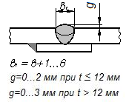 | ВИК – 100 %, ПВТ (вакуумированием) – 100 %
2 | Центральная часть днища,  поперечные швы листов, собранных внахлестку и продольные швы | 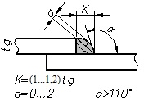 | ВИК – 100 %, ПВТ (вакуумированием) – 100 %
3 | а) Центральная часть днища, сопряжение листов в узлах тройной нахлестки  б) Центральная часть днища, сопряжение листов в узлах тройной нахлестки по схеме «ласточкин хвост» | 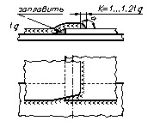  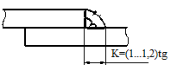  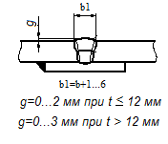  b – ширина разделки сварного соединения | ВИК – 100 %, ПВТ (вакуумированием) – 100 %
4 | Стыковые швы окраечных листов днища с клиновидным зазором | 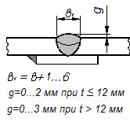  b – ширина разделки сварного соединения | ВИК – 100 %,  ПВТ (вакуумированием) – 100 %.  Для части окрайки, расположенной на расстоянии до 250 мм от ее наружного края – РК – 100 %. Для части окрайки, расположенной на расстоянии от 150 до 600 мм от внутренней поверхности стенки – УЗК – 100 %
Продолжение таблицы 6.1
№  п/п | Конструктивный элемент резервуара | Форма и размеры шва | Метод и объем контроля
1 | 2 | 3 | 4
5 | Швы сопряжения центральной части днища с кольцом окраек | 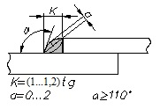 | ВИК – 100 %, ПВТ (вакуумированием) – 100 %
6 | Сопряжение первого пояса с днищем при толщине окраечных листов до 12 мм включ. | 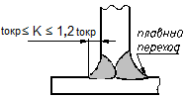 | ВИК – 100 %,  ПВК или ПВТ (проба «мел-керосин») – 100 % (наружный шов до наложения внутреннего шва),  ПВТ (вакуумированием) – 100 % (шов с внутренней стороны)
7 | Сопряжение первого пояса с днищем при толщине окраечных листов свыше 12 мм | 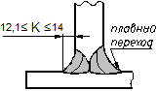 | ВИК – 100 %,  ПВК или ПВТ (проба «мел-керосин») – 100 % (наружный шов до наложения внутреннего шва),  ПВТ (вакуумированием) – 100 % (шов с внутренней стороны)
8 | Вертикальные сварные швы стенки при толщине листов до 10 мм включ. | 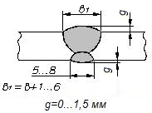 | ВИК – 100 %, УЗК – 100 %, РК вертикальных стыковых сварных соединений первого и второго поясов стенки – 100 %, третьего и четвертого поясов – 50 %, пятого и шестого поясов – 25 %, остальные – 10 %
9 | Вертикальные сварные швы стенки при толщине листов свыше 10 мм | 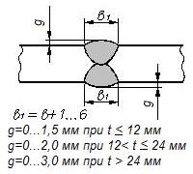 | ВИК – 100 %, УЗК – 100 %, РК вертикальных стыковых сварных соединений первого и второго поясов стенки – 100 %, третьего и четвертого поясов – 50 %, пятого и шестого поясов – 25 %, остальные – 10 %
10 | Вертикальные сварные швы стенки при сварке с принудительным формированием шва для толщин свыше 10 мм | 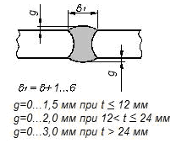 | ВИК – 100 %, УЗК – 100 %, РК вертикальных стыковых сварных соединений первого и второго поясов стенки – 100 %, третьего и четвертого поясов – 50 %, пятого и шестого поясов – 25 %, остальные – 10 %
Продолжение таблицы 6.1
№  п/п | Конструктивный элемент резервуара | Форма и размеры шва | Метод и объем контроля
1 | 2 | 3 | 4
11 | Вертикальные сварные швы стенки при использовании керамических подкладок | 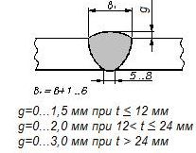 | ВИК – 100 %, УЗК – 100 %, РК вертикальных стыковых сварных соединений первого и второго поясов стенки – 100 %, третьего и четвертого поясов – 50 %, пятого и шестого поясов – 25 %, остальные – 10 %
12 | Вертикальные сварные швы стенки при использовании керамических стержней | 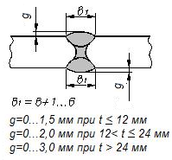 | ВИК – 100 %, УЗК – 100 %, РК вертикальных стыковых сварных соединений первого и второго поясов стенки – 100 %, третьего и четвертого поясов – 50 %, пятого и шестого поясов – 25 %, остальные – 10 %
13 | Горизонтальные швы стенки при разности толщин поясов Δ:  - до 2 мм для t_{B} – от 4 до 20 мм;  - до 3 мм для t_{B} – от 21 до 30 мм;  - до 4 мм для t_{B} свыше 30 мм | 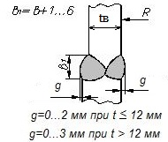 | ВИК – 100 %, УЗК – 100 %,  РК горизонтальных стыковых сварных соединений между первым и четвертым поясами стенки – 100 %, между четвертым и пятым поясами – 50 %, между пятым и шестым поясами – 25 %, остальные – 10 %
14 | Горизонтальные швы стенки при разности толщин поясов Δ более значений:  - до 2 мм для t_{B} – от 4 до 20 мм;  - до 3 мм для t_{B} – от 21 до 30 мм;  - до 4 мм для t_{B} свыше 30 мм | 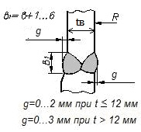 | ВИК – 100 %, УЗК – 100 %,  РК горизонтальных стыковых сварных соединений между первым и четвертым поясами стенки – 100 %, между четвертым и пятым поясами – 50 %, между пятым и шестым поясами – 25 %, остальные – 10 %
15 | Горизонтальные швы стенки при толщине листов до 10 мм включ. | 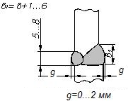 | ВИК – 100 %, УЗК – 100 %,  РК горизонтальных стыковых сварных соединений между первым и четвертым поясами стенки – 100 %, между четвертым и пятым поясами – 50 %, между пятым и шестым поясами – 25 %, остальные – 10 %

Продолжение таблицы 6.1
№  п/п | Конструктивный элемент резервуара | Форма и размеры шва | Метод и объем контроля
1 | 2 | 3 | 4
16 | Сопряжения патрубков со стенкой, не требующие усиления | 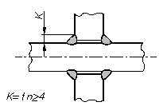 | ВИК – 100 %, ПВК – 100 %  (с двух сторон)
17 | Сопряжения патрубков со стенкой, требующие усиления | 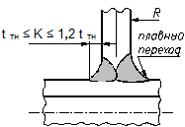  К = 4,.,14  t_{тн} – толщина более тонкого элемента | ВИК – 100 %,  УЗК (наружный шов со стороны патрубка) – 100 %;  ПВТ (избыточным давлением внутреннего и наружного шва) – 100 %
18 | Сопряжения люков-лазов со стенкой | 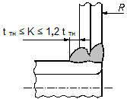  К=4…14  t_{тн} – толщина более тонкого элемента | ВИК – 100 %,  УЗК – 100 %,  ПВТ (избыточным давлением) – 100 %
19 | Швы усиливающих листов люков-лазов и патрубков при толщине листов до 10 мм включ. | 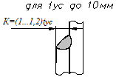 | ВИК – 100 %, ПВТ (избыточным давлением) – 100 %, ПВК для сварных швов воротников первого пояса стенки – 100 %
20 | Швы усиливающих листов люков-лазов и патрубков при толщине листов от 11 до 16 мм включ. | 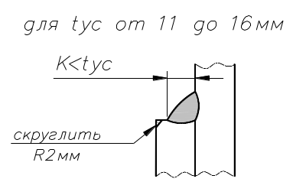 | ВИК – 100 %, ПВТ (избыточным давлением) – 100 %, ПВК для сварных швов воротников первого пояса стенки – 100 %
21 | Швы усиливающих листов люков-лазов и патрубков при толщине листов свыше 16 мм | 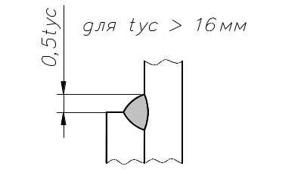 | ВИК – 100 %, ПВТ (избыточным давлением) – 100 %, ПВК для сварных швов воротников первого пояса стенки – 100 %
Продолжение таблицы 6.1
№  п/п | Конструктивный элемент резервуара | Форма и размеры шва | Метод и объем контроля
1 | 2 | 3 | 4
22 | Сопряжение усиливающего листа с окрайкой днища | 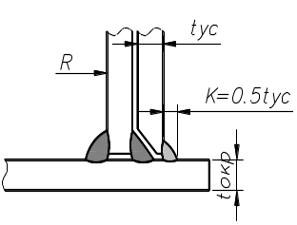 | ВИК – 100 %, ПВТ (избыточным давлением) – 100 %
23 | Радиальные швы ветровых и опорных колец жесткости | 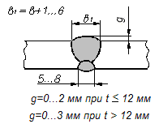 | ВИК – 100 %,  УЗК – 100 %
24 | Сопряжения ветровых колец и колец жесткости со стенкой | 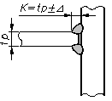 | ВИК – 100 %, ПВК – 100 %
25 | Сварные швы в сопряжении опорного кольца со стенкой | 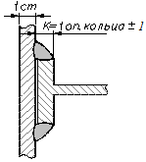 | ВИК – 100 %, ПВК – 100 %
26 | Сварные швы в сопряжении опорного кольца со стенкой (вариант для резервуаров емкостью 5000 м³) | 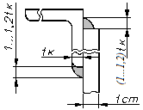 | ВИК – 100 %, ПВК– 100 %
27 | Сварные швы настила стационарных крыш | 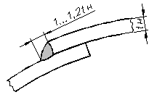 | ВИК – 100 %,  ПВТ (вакуумированием) – 100 %
Продолжение таблицы 6.1
№  п/п | Конструктивный элемент резервуара | Форма и размеры шва | Метод и объем контроля
1 | 2 | 3 | 4
28 | Сварные швы в сопряжении патрубков с настилом крыши | 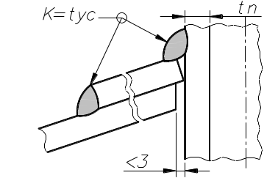 | ВИК – 100 %,  ПВТ (вакуумированием или избыточным давлением) – 100 %
29 | Сварные швы конструктивных элементов на стенке | 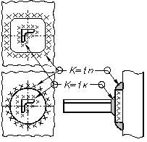 | ВИК – 100 %, ПВК – 100 %
30 | Зоны приварки сборочных и монтажных приспособлений, а также элементов технологической оснастки к стенке и днищу (после их удаления) | В соответствии с проектной документацией | ВИК – 100 %,  МК – 100 %.  При необходимости, для уточнения результатов МК использовать УЗК
31 | Сварные стыки трубопроводов систем пожаротушения, орошения и водоспуска | В соответствии с проектной документацией | ВИК – 100 %,  РК – 100 %.  Качество сварных соединений труб с силикатно-эмалевым покрытием контролируется ВИК – 100 %, ПВК – 100 %
32 | Перекрестия горизонтального и вертикального шва стенки резервуара | В соответствии с проектной документацией | ВИК – 100 %,  УЗК – 100 %,  РК – 100 %
33 | Швы приварки патрубков дренажа (водоспуска) к крышкам корпусов дренажа (водоспуска) | В соответствии с проектной документацией | ВИК – 100 %,  УЗК – 100 %, ПВТ (избыточным давлением) – 100 % усиливающих накладок
Плавающая крыша (стальной понтон)
34 | Швы коробов/отсеков и заглушек стоек | В соответствии с проектной документацией | ВИК – 100 %,ПВТ (избыточным давлением) – 100 %
35 | Швы центральной части | В соответствии с проектной документацией | ВИК – 100 %,  ПВТ (швы верхней деки вакуумированием) – 100 %
36 | Швы патрубков с крышей | В соответствии с проектной документацией | ВИК – 100 %, ПВТ (вакуумированием) – 100 %
Окончание таблицы 6.1
№  п/п | Конструктивный элемент резервуара | Форма и размеры шва | Метод и объем контроля
1 | 2 | 3 | 4
37 | Клеммные соединения полос настила | В соответствии с проектной документацией | ВИК – 100 %, ПВТ (вакуумированием) – 100 %
38 | Стыки периферийной юбки | В соответствии с проектной документацией | ВИК – 100 %, ПВТ (вакуумированием) – 100 %
Примечание – Для вертикальных и горизонтальных швов стенки резервуара, не подлежащих 100 % контролю физическими методами, выбирать участки для проведения контроля в местах пересечения швов и из числа наихудших швов по ВИК, но не менее одного стыка на каждого сварщика в смену, в объеме согласно требованиям графы 4.

Методы и объемы контроля качества сварных соединений и основного металла при ремонте резервуара
Методы и объемы контроля основного металла и сварных соединений элементов конструкций резервуаров, в зависимости от вида ремонтных работ, конструкции и местоположения сварного соединения указываются в проектной документации, при отсутствии указаний в проектной документации методы и объемы контроля принимаются в соответствии с таблицей 6.2.
Таблица 6.2 – Методы и объемы контроля сварных соединений и основного металла элементов конструкции резервуаров при ремонте
№  п/п | Виды ремонтных работ | Типы сварных соединений | Метод и объем контроля
1 | 2 | 3 | 4
1 | Замена окраечных листов днища | Стыковые на остающейся подкладке в нижнем положении.  Места после удаления технологических подкладок | ВИК – 100 %,  УЗК – 100 %,  ПВК – 100 %
1 | Замена окраечных листов днища | Тавровые и сопряжения со стенкой | ВИК – 100 %,УЗК (внутреннего шва по окрайке) – 100 %,  ПВТ (вакуумированием) внутреннего шва – 100 %,  ПВК (наружного шва) – 100 %
1 | Замена окраечных листов днища | Нахлесточные в сопряжении с центральной частью днища | ВИК – 100 %, ПВТ (вакуумированием) – 100 %
2 | Замена листов центральной части днища | Стыковые на остающейся подкладке | ВИК – 100 %, ПВК – 100 %, ПВТ (вакуумированием) – 100 %
2 | Замена листов центральной части днища | Нахлесточные в нижнем положении | ВИК – 100 %, ПВТ (вакуумированием) – 100 %
3 | Ремонт локальных коррозионных язв на днище приваркой накладных листов | Нахлесточные | ВИК – 100 %, ПВК – 100 %, ПВТ (вакуумированием) – 100 %
Продолжение таблицы 6.2
№  п/п | Виды ремонтных работ | Типы сварных соединений | Метод и объем контроля
1 | 2 | 3 | 4
4 | Замена листов стенки в зоне утора | Вертикальные стыковые соединения с Х-образной разделкой кромок | ВИК – 100 %, РК – 100 %,  УЗК – 100 %
4 | Замена листов стенки в зоне утора | Горизонтальные соединения с  К-образной разделкой кромок | ВИК – 100 %, РК – 100 %,  УЗК – 100 %
4 | Замена листов стенки в зоне утора | Тавровый шов в сопряжении с днищем | ВИК – 100 %,  УЗК (внутреннего шва по окрайке) – 100 %,  ПВТ (вакуумированием) внутреннего шва – 100 %,  ПВК (наружного шва) – 100 %
5 | Ремонт локальных коррозионных язв на стенке | Наплавленный слой в локальной зоне | ВИК – 100 %, ПВК – 100 %, УЗК – 100 %
6 | Ремонт локальных коррозионных язв и других дефектных зон на стенке методом варки листовых вставок | Стыковое соединение с V- и  X-образной разделкой кромок в вертикальном положении | ВИК – 100 %, РК – 100 %,  УЗК – 100 %
6 |  | Горизонтальные соединения с  К-образной разделкой кромок | ВИК – 100 %, РК – 100 %,  УЗК – 100 %
7 | Ремонт сварных швов вышлифовкой дефектных участков и их заваркой | Ремонт швов в вертикальном и горизонтальном положениях | ВИК – 100 %, РК – 100 %,  УЗК – 100 %
8 | Ремонт швов с завышенной угловатостью | Выборка шва на глубину от 1/2 до 2/3 толщины металла со стороны выпуклости и его заварка в вертикальном положении. Стыковое соединение | ВИК – 100 %, РК – 100 %,  УЗК – 100 %
9 | Латочный ремонт настила крыши | Нахлесточные | ВИК – 100 %, ПВТ (вакуумированием) – 100 %
10 | Замена листов крыши | Нахлесточные | ВИК – 100 % , ПВТ (вакуумированием) – 100 %
11 | Латочный ремонт мембраны плавающей крыши или понтонов | Нахлесточные | ВИК – 100 % , ПВТ (вакуумированием) – 100 %
12 | Замена патрубков в стенке | Тавровое кольцевое с полным проплавлением стенки во всех положениях | ВИК – 100 %, ПВТ (избыточным давлением внутреннего шва), ПВТ (избыточным давлением) наружного шва – 100 %, УЗК со стороны патрубка с наружной стороны – 100 %
Окончание таблицы 6.2
№  п/п | Виды ремонтных работ | Типы сварных соединений | Метод и объем контроля
1 | 2 | 3 | 4
 |  | Нахлесточные во всех положениях | ВИК – 100 %, ПВТ (избыточным давлением) наружного шва – 100 %
13 | Замена патрубков в крыше | Тавровое кольцевое угловое в нижнем положении | ВИК – 100 %, ПВТ (вакуумированием) – 100 %
13 | Замена патрубков в крыше | Нахлесточные | ВИК – 100 %, ПВТ (вакуумированием) – 100 %
14 | Ремонт швов мембран и коробов понтонов и плавающих крыш с выборкой дефектных участков и их заваркой | Выполнение ремонтных швов в нижнем, вертикальном и потолочном положениях | ВИК – 100 %, ПВТ (вакуумированием), при отсутствии доступа и возможности необходимо провести ПВК) – 100 %
15 | Восстановление швов в сопряжении колец жесткости со стенкой | Тавровое в нижнем и потолочном положениях | ВИК – 100 %, ПВК – 100 %
16 | Зоны приварки сборочных и монтажных приспособлений, а также элементов технологической оснастки к стенке и днищу (после их удаления) | В соответствии с проектной документацией | ВИК – 100 %, ПВК – 100 %,  МК – 100 %.  Для уточнения результатов контроля ПВК/МК допускается использовать УЗК
17 | Ремонт швов приварки патрубков дренажа (водоспуска) к крышкам корпусов дренажа (водоспуска) | В соответствии с проектной документацией | ВИК – 100 %,  УЗК – 100 %,  ПВТ (избыточным давлением) – 100 % усиливающих накладок

Технология неразрушающего контроля качества сварных соединений резервуаров
Технология проведения ВИК, РК, УЗК, ПВК, ПВТ, МК сварных соединений резервуара – в соответствии с приложениями А – Е настоящей части документа.

Оценка качества сварных соединений при строительстве и ремонте резервуара

Визуальный и измерительный контроль
Для сварных соединений резервуаров по результатам ВИК годными считают сварные соединения, в которых дефекты не обнаружены или размеры обнаруженных несплошностей отвечают критериям приемки, приведенным в таблице 7.1.
Таблица 7.1 – Критерии приемки сварных соединений при строительстве и ремонте резервуара по результатам ВИК
№  п/п | Элементы сварных соединений, наружные дефекты |  |  |  | Требования к качеству, допустимые размеры дефектов
№  п/п |  |  |  |  | Класс резервуара по степени опасности согласно  руководству [2]
№  п/п |  |  |  |  | IV | III |  | I и II
1 | 2 |  |  |  | 3 | 4 |  | 5
1 | Поверхность шва |  |  |  | Поверхность шва должна отвечать следующим требованиям:  - форма и размеры швов должны соответствовать требованиям проектной документации;  - гладкая или равномерная чешуйчатая поверхность (высота или глубина впадин не должна превышать 1 мм);  - плавное сопряжение с основным металлом;  - глубина западаний между валиками (межваликовой канавки) не более 1 мм;  - превышение гребня над впадиной между чешуйками сварного шва менее 1 мм
2 | Трещины (любых видов и размеров), несплавления, наплывы, грубая чешуйчатость, наружные поры и цепочки пор, прожоги и свищи, кратеры |  |  |  | Не допускаются
3 | Подрезы* | вертикальных соединений поясных швов и соединений стенки с днищем |  |  | 5 % от толщины, но не более 0,5 мм |  | Не более 0,3 мм | Не более 0,2 мм
3 | Подрезы* | горизонтальных соединений стенки |  |  | 5 % от толщины, но не более 0,8 мм |  | 5 % от толщины, но не более 0,6 мм | 5 % от толщины, но не более 0,3 мм
3 | Подрезы* | прочих соединений стенки |  |  | 5 % от толщины, но не более 0,8 мм |  | 5 % от толщины, но не более 0,6 мм | 5 % от толщины, но не более 0,6 мм
4 | Максималь-ная высота усиления стыковых соединений | вертикаль-ных соединений стенки с толщиной стенки, мм |  | До 12 включ. | 1,5 мм
4 | Максималь-ная высота усиления стыковых соединений |  |  | От 12 до 24 включ. | 2,0 мм
4 | Максималь-ная высота усиления стыковых соединений |  |  | Св. 24 | 3,0 мм
4 | Максималь-ная высота усиления стыковых соединений | прочих соединений с толщиной стенки, мм |  | До 12 включ. | 2,0 мм
4 | Максималь-ная высота усиления стыковых соединений |  |  | Св. 12 | 3,0 мм
5 | Минимальная высота усиления стыковых соединений | с толщиной стенки, мм |  | До 12 и выше | 0 мм
6 | Максимальное допустимое значение смещения свариваемых кромок для стыковых соединений из деталей одной толщины относительно друг друга с толщиной стенки, мм |  |  | До 4 включ. | 0,5 мм
6 |  |  |  | От 4 до 10 включ. | 1,0 мм
6 |  |  |  | Св. 10 | 10 % толщины, но не более 3 мм
7 | Выпуклость или вогнутость углового шва** |  |  |  | Не должна превышать более чем на 20 %  величину катета шва
8 | Уменьшение катета углового шва |  |  |  | Не более 1,0 мм
9 | Максимальное увеличение катета углового шва |  | для катетов до 5 мм включ. |  | 1,0 мм
9 |  |  | для катетов св. 5 мм |  | 2,0 мм
Окончание таблицы 7.1
№  п/п | Элементы сварных соединений, наружные дефекты | Требования к качеству, допустимые размеры дефектов
№  п/п | Элементы сварных соединений, наружные дефекты | Класс резервуара по степени опасности согласно  руководству [2]
№  п/п | Элементы сварных соединений, наружные дефекты | IV | III | I и II
1 | 2 | 3 | 4 | 5
10 | Коррозионные повреждения сварного соединения и основного металла на участке с расстоянием 50 мм от границы сварного шва | Глубина – не более 0,1⋅S,  где S – толщина основного металла
11 | Механические повреждения и риски | Глубина – не более 5 % от толщины основного металла
* Протяженность подреза измеряется по уровню фиксации h 0,1 мм и не может превышать 10 % от длины шва в пределах листа.
** Внутренний шов уторного узла резервуаров объемом более 20000 м³ имеет вогнутую форму с величиной вогнутости до 2 мм. Наружный шов уторного узла может иметь выпуклую форму с величиной выпуклости не более 2 мм.

Контроль проникающими веществами, капиллярный
    - Для сварных соединений резервуара по результатам ПВК годными считают сварные соединения, которые отвечают критериям приемки, приведенным в таблице 7.2.
    - По результатам ПВК признаком обнаружения дефекта является наличие индикаторного рисунка, максимальный размер которого в любом направлении превышает 2,0 мм.
    - Дефекты подразделяют на округлые, длина которых не превышает его трехкратной ширины, и протяженные, длина которых превышает его трехкратную ширину.
Таблица 7.2 – Критерии приемки сварных соединений при строительстве и ремонте резервуаров по результатам ПВК
№ п/п | Наименование дефектов по результатам ПВК | Название дефекта |  | Требования к качеству, допустимые размеры дефектов
№ п/п | Наименование дефектов по результатам ПВК |  |  | Класс резервуара
№ п/п | Наименование дефектов по результатам ПВК |  |  | IV | III | I и II
1 | 2 | 3 |  | 4 | 5 | 6
1 | Протяженные | Выходящие на поверхность несплавления, трещины |  | Не допускаются
1 | Протяженные | Подрезы* | Вертикальные соединения и соединение стенки с днищем | 5 % от толщины, но не более 0,5 мм | Не более 0,3 мм | Не более 0,2 мм
1 | Протяженные | Подрезы* | Горизонтальные соединения стенки | 5 % от толщины, но не более 0,8 мм | 5 % от толщины, но не более 0,6 мм | 5 % от толщины, но не более 0,3 мм
1 | Протяженные | Подрезы* | Прочие соединения стенки | 5 % от толщины, но не более 0,8 мм | 5 % от толщины, но не более 0,6 мм | 5 % от толщины, но не более 0,6 мм
Окончание таблицы 7.2
№ п/п | Наименование дефектов по результатам ПВК | Название дефекта | Требования к качеству, допустимые размеры дефектов
№ п/п | Наименование дефектов по результатам ПВК | Название дефекта | Класс резервуара
№ п/п | Наименование дефектов по результатам ПВК | Название дефекта | IV | III | I и II
1 | 2 | 3 | 4 | 5 | 6
2 | Округлые | Выходящие на поверхность поры и включения; незаваренные кратеры, прожоги , наплавы, свищи, усадочные раковины | Не допускаются
* Длина подреза не может превышать 10 % от длины шва в пределах листа. При обнаружении подреза его глубину измеряют методами ВИК и оценивают допустимость в соответствии с таблицей 7.1 настоящей части документа.

Радиационный контроль
    - Оценка качества РК осуществляется в соответствии с ГОСТ 23055.
    - По результатам РК годными считают швы сварных соединений, которые отвечают критериям приемки, приведенным в 7.3.3 – 7.3.9 и таблицах 7.3 – 7.5.
Таблица 7.3 – Критерии приемки сварных соединений при строительстве и ремонте резервуаров по результатам РК для резервуаров классов I и II
№  п/п | Толщина свариваемых элементов, мм | Поры или включения |  | Суммарная длина, мм | Длина оценочного участка, мм
№  п/п | Толщина свариваемых элементов, мм | Ширина (диаметр), мм | Длина, мм | Суммарная длина, мм | Длина оценочного участка, мм
1 | 2 | 3 | 4 | 5 | 6
1 | До 3 включ. | 0,5 | 1,5 | 5,0 | 100
2 | От 3 до 5 включ. | 0,6 | 2,0 | 6,0 | 100
3 | От 5 до 8 включ. | 0,8 | 2,5 | 8,0 | 100
4 | От 8 до 11 включ. | 1,0 | 3,0 | 10,0 | 100
5 | От 11 до 14 включ. | 1,2 | 3,5 | 12,0 | 100
6 | От 14 до 20 включ. | 1,5 | 5,0 | 15,0 | 100
7 | От 20 до 26 включ. | 2,0 | 6,0 | 20,0 | 100
8 | От 26 до 34 включ. | 2,5 | 8,0 | 25,0 | 100
9 | От 34 до 45 включ. | 3,0 | 9,0 | 30,0 | 100

Таблица 7.4 – Критерии приемки сварных соединений при строительстве и ремонте резервуаров по результатам РК для резервуаров класса III
№  п/п | Толщина свариваемых элементов, мм | Поры или включения |  | Суммарная длина, мм | Длина оценочного участка, мм
№  п/п | Толщина свариваемых элементов, мм | Ширина (диаметр), мм | Длина, мм | Суммарная длина, мм | Длина оценочного участка, мм
1 | 2 | 3 | 4 | 5 | 6
1 | До 3 включ. | 0,6 | 2,0 | 6,0 | 100
2 | От 3 до 5 включ. | 0,8 | 2,5 | 8,0 | 100
3 | От 5 до 8 включ. | 1,0 | 3,0 | 10,0 | 100
4 | От 8 до 11 включ. | 1,2 | 3,5 | 12,0 | 100
5 | От 11 до 14 включ. | 1,5 | 5,0 | 15,0 | 100
6 | От 14 до 20 включ. | 2,0 | 6,0 | 20,0 | 100
7 | От 20 до 26 включ. | 2,5 | 8,0 | 25,0 | 100
8 | От 26 до 34 включ. | 3,0 | 10,0 | 30,0 | 100
9 | От 34 до 45 включ. | 4,0 | 12,0 | 40,0 | 100

Таблица 7.5 – Критерии приемки сварных соединений при строительстве и ремонте резервуаров по результатам РК для резервуаров класса IV
№  п/п | Толщина свариваемых элементов, мм | Поры или включения |  | Суммарная длина, мм | Длина оценочного участка, мм
№  п/п | Толщина свариваемых элементов, мм | Ширина (диаметр), мм | Длина, мм | Суммарная длина, мм | Длина оценочного участка, мм
1 | 2 | 3 | 4 | 5 | 6
1 | До 3 включ. | 0,8 | 3,0 | 8,0 | 100
2 | От 3 до 5 включ. | 1,0 | 4,0 | 10,0 | 100
3 | От 5 до 8 включ. | 1,2 | 5,0 | 12,0 | 100
4 | От 8 до 11 включ. | 1,5 | 6,0 | 15,0 | 100
5 | От 11 до 14 включ. | 2,0 | 8,0 | 20,0 | 100
6 | От 14 до 20 включ. | 2,5 | 10,0 | 25,0 | 100
7 | От 20 до 26 включ. | 3,0 | 12,0 | 30,0 | 100
8 | От 26 до 34 включ. | 4,0 | 15,0 | 40,0 | 100
9 | От 34 до 45 включ. | 5,0 | 20,0 | 50,0 | 100

    - За размеры пор, шлаковых и вольфрамовых включений принимаются размеры их изображений на радиограммах:
- диаметр – для сферических пор и включений;
- длина и ширина – для удлиненных пор и включений.
    - За размер скопления пор, шлаковых или вольфрамовых включений принимается его длина, измеренная по наиболее удаленным друг от друга краям изображений пор или включений в скоплении.
    - За размеры шлаковых включений, непроваров и трещин принимается их длина.
    - Поры или включения с расстоянием между ними не более их максимальной ширины или диаметра, независимо от их числа и взаимного расположения, рассматриваются как одна пора или одно включение, размеры которых определяются в соответствии с 7.3.3.
    - Длина скоплений не должна превышать 1,5 максимальных допустимых длин отдельных дефектов, приведенных в таблицах 7.3, 7.4, 7.5.
    - Если наибольшее число пор и включений выявлено на смежных краях двух радиограмм (при любой длине этих радиограмм), при определении максимальной суммарной длины пор и включений эти радиограммы должны рассматриваться как одна радиограмма.
    - Трещины, непровары и несплавления в сварных швах, выявленных по результатам РК, не допускаются.

Ультразвуковой контроль
    - Оценка годности сварных соединений по результатам УЗК производится по следующим критериям:
- по максимальной допустимой эквивалентной площади дефекта, которая определяется путем измерения амплитуды эхо-сигнала (в процентах высоты экрана дефектоскопа) и сравнения ее со значением амплитуды эхо-сигнала от эталонного отражателя в СОП;
- по допустимому числу дефектов сварного шва, которое определяется количеством дефектов на оценочном участке сварного шва, уровень амплитуды эхо-сигналов от которых превышает уровень фиксации, но ниже браковочного уровня;
- по условной протяженности на оценочном участке.
    - Сварные соединения резервуара считают негодными, если в них по результатам УЗК обнаружены:
- дефекты, амплитуда эхо-сигнала от которых превышает амплитуду эхо-сигнала от максимально допустимой эквивалентной площади отверстия с плоским дном, значения которой приведены в таблице 7.6 или углового отражателя в СОП по таблице Г.2 (Г.2, приложение Г);
- дефекты, амплитуда которых меньше браковочного уровня, но больше уровня фиксации и число которых на оценочном участке шва превышает максимально допустимое значение, приведенное в таблице 7.6.
Таблица 7.6 – Критерии оценки сварных соединений конструкций резервуара по результатам УЗК
№  п/п | Сварные соединения | Наименьшая толщина элемента конструкции в сварном соединении, мм | Длина оценочного участка, мм | Максимально допустимая эквивалентная площадь отверстия с плоским дном, мм² | Допустимое число одиночных дефектов на оценочном участке с уровнем амплитуды выше уровня фиксации*,  шт.
1 | 2 | 3 | 4 | 6 | 7
1 | Стыковые, угловые, тавровые, нахлесточные | От 6,0 до 10,0 включ. | 20 | 7 | 1
2 | Стыковые, угловые, тавровые, нахлесточные | От 10,0 до 20,0 включ. | 25 | 7 | 2
3 | Стыковые, угловые, тавровые, нахлесточные | От 20,0 до 30,0 включ. | 30 | 7 | 3
3 | Стыковые, угловые, тавровые, нахлесточные | От 30,0 до 40,0 включ. | 30 | 10 | 3
*Уровень фиксации – это уровень амплитуды, который на 6 дБ меньше уровня амплитуды от допустимой браковочной эквивалентной площади отверстия с плоским дном.
    - Не допускаются дефекты, обнаруженные на уровне фиксации, условная протяженность которых превышает длину оценочного участка. При этом дефекты, расположенные на расстоянии друг от друга менее половины от суммы длин дефектов, считаются за один дефект.
    - Допускается производить настройку дефектоскопа на браковочный уровень по СОП с угловыми отражателями по таблице Г.2 (Г.2, приложение Г).
    - В швах сварных соединений конструкций, эксплуатируемых в районах с расчетной температурой от минус 40° С до минус 65° С включительно, допускаются внутренние дефекты, эквивалентная площадь которых не превышает половины значений допустимой оценочной площади согласно таблице 7.6. При этом уровень фиксации уменьшают в два раза. Расстояние между дефектами должно быть не менее удвоенной длины оценочного участка.
    - В сварных соединениях, доступных сварке с двух сторон, а также в соединениях на подкладках суммарная площадь дефектов (наружных, внутренних или тех и др. одновременно) на оценочном участке не должна превышать 5 % от площади продольного сечения сварного шва на этом участке.
    - В соединениях без подкладок, доступных сварке только с одной стороны, суммарная площадь всех дефектов на оценочном участке не должна превышать 10 % от площади продольного сечения сварного шва на этом участке.
    - Оценка дефектов сварных соединений приемо-раздаточных патрубков со стенкой резервуара, трубопроводов систем подслойного пожаротушения, размыва донных отложений и зачистного трубопровода производится в соответствии с требованиями
РД-19.100.00-КТН-001-10.
    - Механизированный и автоматизированный УЗК применяется при условии сохранения норм чувствительности, принятых для РУЗК (см. таблицу 7.6), с сохранением результатов контроля.

Контроль проникающими веществами, течеискание
    - ПВТ выполнять в соответствии с требованиями приложения Д настоящей части документа.
    - По результатам ПВТ сварное соединение признается не годным при выявлении дефектов в соответствии с требованиями приложения Д настоящей части документа.

Магнитный контроль
    - МК проводят в соответствии с требованиями приложения Е настоящей части документа.
    - По результатам МК недопустимым дефектом является наличие индикаторного рисунка, максимальный размер которого в любом направлении превышает 2,0 мм.

Оформление и хранение технической документации по результатам неразрушающего контроля
  - Результаты контроля оформляют в виде заключений отдельно на каждое сварное соединение в соответствии с приложением Ж настоящей части документа и фиксируют в журнале контроля сварных соединений методами НК, оформляемом в соответствии с приложением И настоящей части документа. К каждому заключению должна быть приложена схема проконтролированного соединения с указанием на ней координат мест расположения недопустимых дефектов.
  - Заключениям следует присваивать уникальный номер.
  - Заключению, оформленному по результатам проведенного повторного контроля, присваивается номер, соответствующий номеру первично выданного заключения на проконтролированное сварное соединение, с добавлением аббревиатуры «ПК».
  - Номер заключения на сварное соединение после проведенного ремонта должен соответствовать номеру заключения первичного контроля с добавлением аббревиатуры «Р».
  - Заключение первичного и повторного контроля вместе с соответствующими комплектами радиографических снимков входят в состав исполнительной документации.
  - В заключениях необходимо указывать категорию/группу и толщины свариваемых элементов, вид/тип дефекта, направляемого в ремонт, и его координаты по мерному поясу.
  - Каждый дефект должен быть отмечен в заключении отдельно и иметь подробное описание с указанием:
- символа условного обозначения дефекта;
- длины (протяженности) дефекта или суммарной длины (протяженности) цепочки и скопления пор или включений в миллиметрах (с указанием преобладающего размера дефекта в группе);
- глубины залегания дефектов в миллиметрах (только для УЗК);
- условной высоты дефектов (если она определяется) в миллиметрах или знаками (> или ≤) по сравнению с нормой на контроль;
- дополнительной информации, в зависимости от особенностей применяемого метода НК;
- заключения о допустимости дефекта: «допустим», «недопустим».
  - Допускается однотипные дефекты на снимке или на участке шва длиной 300 мм обозначать одной строкой с указанием их количества перед условным обозначением дефекта (для однотипных дефектов), разделяя их точкой с запятой. Если длина шва или его периметр менее 300 мм, указывают количество однотипных дефектов по всей длине (периметру) шва.
  - В заключении также указываются:
- суммарная протяженность дефектов по всей длине (периметру) шва;
- заключение о годности сварного соединения («годен», «ремонт», «вырезка», «повторный контроль»).
  - В заключении необходимо кратко отразить факт проведения повторного контроля и его результаты:
- метод контроля;
- номер заключения;
- заключение о допустимости (годности).
Примечание – Радиографические снимки и заключения, подтверждающие выполнение ремонта сварного соединения, хранятся вместе со снимками и заключениями, на основании которых сварное соединение направлялось в ремонт.
  - Допускается записывать в одном заключении на каждый метод НК все сварные стыки одной ремонтной конструкции.
  - Заключения по результатам контроля сварного соединения, подтвержденные специалистами СК заказчика, предоставляются производителю сварочно-монтажных работ в срок не более 48 ч после окончания сварки технологического участка (захватки), в срок не более 72 ч после выполнения сварочно-монтажных работ на ремонтных участках.
  - При выявлении неудовлетворительного качества радиографических снимков по результатам НК срок выдачи заключений при повторном радиографическом контроле увеличивается в 2 раза (при наличии в ЛНК подрядной организации подтверждающих материалов – радиографический снимок, заключение по РК с визой СК).
  - По результатам контроля неразрушающими методами составляется акт контроля качества металлоконструкций резервуара, который оформляется в соответствии с приложением К настоящей части документа.
  - Хранение результатов НК
    - Результатом проведения работ по НК являются:
- заключения НК сварных соединений, выполненных на объекте (собранные в папку с реестром);
- журналы контроля сварных соединений методами НК;
- исходные данные контроля АУЗК или МУЗК (электронный носитель информации, жесткий диск);
- радиографические снимки сварных соединений (должны храниться в коробках);
- электронный архив с данными оцифровки радиографических снимков (электронный носитель информации, жесткий диск).
    - Заключения по результатам НК, схемы проконтролированных соединений, оцифрованные радиографические снимки, результаты УЗК, схемы раскладки сварных соединений хранятся в эксплуатирующей организации в течение всего срока эксплуатации объекта.
    - Журналы контроля сварных соединений неразрушающими методами хранятся у производителя работ по НК до сдачи объекта в эксплуатацию и передаются заказчику в составе исполнительной документации.
    - Копии журналов и заключений хранятся в лаборатории НК, проводившей контроль в течение 20 лет.
    - Радиографические снимки хранятся в эксплуатирующей организации в течение 8 лет (гарантийного срока), но не менее 1 года с начала эксплуатации объекта.
    - До передачи снимков заказчику, подрядчик должен обеспечить необходимые условия хранения радиографических снимков с ежемесячным проведением тестов на остаточный тиосульфат (5 % от общего числа снимков).
    - Решение о возможности утилизации снимков принимается эксплуатирующей организацией по согласованию с АО «Транснефть – Диаскан» по истечении 1 года с момента проведения контроля и проведения сверки оцифрованных изображений с изображениями на пленке. Утилизацию оформляют актом.
  - Для резервуаров, контракты на строительство и ремонт которых будут заключены после 01.01.2015, радиографические снимки должны быть оцифрованы по классу DS в соответствии с ISO 14096-2 [3].
  - Оптимизированные визуальные изображения оцифрованных радиографических снимков, выполненных на объекте сварных соединений, должны удовлетворять требованиям 8.4.20.1 и позволять провести их предварительную оценку с помощью общедоступных компьютерных программ.
  - При наличии двух комплектов радиографических снимков, их идентичности друг другу, расшифровка и оформление результатов проводится по снимку с наилучшими параметрами.
  - При проведении комиссионных (совместных) расшифровок результатов НК специалистами подрядной организации, СК и заказчика выдается совместное заключение. При этом:
- в графе «Контроль произвел» вносится исправление – «Заключение выдал» и специалист строительной подрядной организации подписывает заключение;
- специалист СК подписывает заключение в графе «Заключение выдал»;
- специалист заказчика ставит подпись в графе «Подтверждаю полноту проведенного контроля и соответствие оценки качества проконтролированных соединений требованиям НД».

Приложение А
(обязательное)
Визуальный и измерительный контроль

Общие положения
  - При визуальном контроле сварных соединений резервуара следует проверять:
  - отсутствие/наличие поверхностных трещин всех видов и направлений;
- отсутствие/наличие на поверхности сварного шва дефектов: пор, включений, свищей, наплывов, усадочных раковин, подрезов, несплавлений и других несплошностей;
- отсутствие /наличие западаний между валиками, грубой чешуйчатости, прижогов металла, а также отсутствие поверхностных дефектов в местах зачистки;
- наличие маркировки шва и правильность ее выполнения.
  - Измерительный контроль сварного соединения выполняется для проверки:
- размеров поверхностных дефектов (пор, включений и др.), выявленных при визуальном контроле;
- геометрических параметров сварного шва:
- для стыковых швов – высота валика усиления, ширина валика усиления;
- для нахлесточных швов – катеты шва;
- для угловых швов – катеты шва;
- высоты/глубины углублений между валиками (западания межваликовые) и чешуйчатости поверхности шва;
- подрезов;
- несплавлений/непроваров сварного шва.
  - Визуальный контроль сварных соединений должен выполняться до проведения НК физическими методами.
  - При контроле угловых сварных соединений проверяют величину катета сварного шва. Проверка высоты, выпуклости и вогнутости углового шва выполняется, если это требование заложено в проектной документации. Измерение выпуклости и вогнутости производится с помощью специальных шаблонов, а определение высоты углового шва – расчетным путем.
  - Измерение глубины западаний между валиками при условии, что высоты валиков отличаются друг от друга, должно выполняться относительно валика, имеющего меньшую высоту. Аналогично следует определять глубину чешуйчатости валика (по меньшей высоте двух соседних чешуек).
  - Высота усиления стыкового шва оценивается по максимальной высоте/глубине расположения поверхности шва от уровня расположения наружной свариваемой поверхности. Если уровни поверхности деталей отличаются друг от друга, измерения следует проводить относительно уровня свариваемой поверхности, расположенной ниже уровня другой свариваемой поверхности.
  - Выпуклость/вогнутость углового шва оценивается по максимальной высоте/глубине расположения поверхности шва от линии, соединяющей края поверхности шва в одном поперечном сечении.
  - Выпуклость/вогнутость корня шва стыкового соединения оценивается по максимальной высоте/глубине расположения поверхности корня шва от уровня расположения внутренних поверхностей.
  - Требования безопасности при проведении ВИК ‒ согласно
РД-19.100.00-КТН-001-10 (раздел 9).

Требования к контролируемой поверхности
  - Зона контроля для сварных швов включает в себя валик усиления и участок основного металла, примыкающий к шву. Ширина контролируемого участка с обеих сторон шва равна толщине стыкуемых элементов.
  - Подготовка объектов к ВИК проводится подразделениями организаций, выполняющих строительство или ремонт.
  - Перед проведением ВИК поверхность в зоне контроля подлежит зачистке до чистого металла от продуктов коррозии, окалины, грязи, краски, масла, шлака, брызг металла и других загрязнений, препятствующих проведению контроля.
  - Зачистка поверхности зоны контроля производится металлическими щетками, напильниками, пневмопескоструйным инструментом.
  - Шероховатость контролируемой поверхности после зачистки должна быть не более Rz 80 мкм.

Средства контроля
Для измерения характеристик поверхностных дефектов следует применять:
- лупы измерительные;
- штангенциркули с глубиномером;
- штангенглубиномер;
- универсальный измеритель сварных соединений;
- стальные измерительные линейки, рулетки.
Применяемое оборудование должно соответствовать требованиям
ОТТ-75.180.00-КТН-046-12.

Подготовительные работы
- ВИК сварных соединений резервуара выполняется непосредственно на месте монтажа или ремонта. При выполнении работ необходимо обеспечить удобство подхода лиц, выполняющих контроль, к месту производства работ, создать условия для безопасного производства работ.
- Освещенность контролируемых поверхностей в соответствии с ГОСТ 23479 и РД 03-606-03 должна быть не менее:
- 500 лк при естественном освещении или общем освещении лампами накаливания;
- 1000 лк при общем освещении разрядными лампами;
- 2000 лк при комбинированном освещении лампами накаливания;
- 3000 лк при комбинированном освещении разрядными лампами.
- Под системой общего освещения следует понимать такое расположение светильников, при котором они создают равномерную освещенность во всех точках производственного помещения (или естественное освещение). Под системой комбинированного освещения следует понимать такое расположение светильников, при котором на рабочих местах есть местное освещение, а по всей площади помещения ‒ общее, создающее освещенность не менее 50 лк для ламп накаливания и не менее 100 лк для разрядных ламп.

Проведение контроля
- Контроль проводится невооруженным глазом и с применением оптических приборов (смотровых луп от 4^{х} до 7^{х}, эндоскопов, зеркал и др.).
- Порядок проведения измерений при обнаружении трещины
При визуальном обнаружении трещин на поверхности сварного шва необходимо:
- определить направление трещины;
- протяженность трещины;
- координату трещины вдоль шва.
Схема направления определения трещин приведена на рисунке А.1.
Местоположение дефекта относительно шва измеряется в миллиметрах относительно точки начала отсчета. За начало отсчета принимается пересечение вертикального и горизонтального стыков. Стыки нумеруются против часовой стрелки, начиная от приемо-раздаточных патрубков.
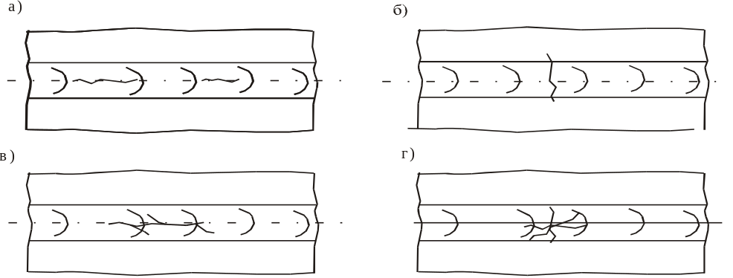
а) продольная трещина б) поперечная трещина в), г) разветвленная трещина
Рисунок А.1 – Схема направления определения трещин
- При обнаружении на поверхности сварного шва пор, включений, приведенных на рисунке А.2, следует:
- определить характер распределения дефектов (см. рисунок А.2);
- определить протяженность участка сварного шва с дефектом;
- измерить координату дефекта вдоль шва.
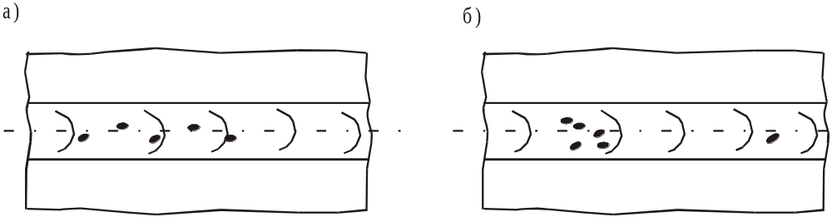
а) цепочка пор или включений б) скопление пор или включений и
одиночная пора или включение
Рисунок А.2 – Поры и включения на поверхности шва
- При обнаружении на поверхности сварного шва:
- свищей, приведенных на рисунке А.3;
- наплывов, приведенных на рисунке А.4а);
- усадочных раковин, приведенных на рисунке А.4б),
необходимо:
- определить протяженность участка сварного шва с дефектом;
- измерить координату дефекта вдоль шва.
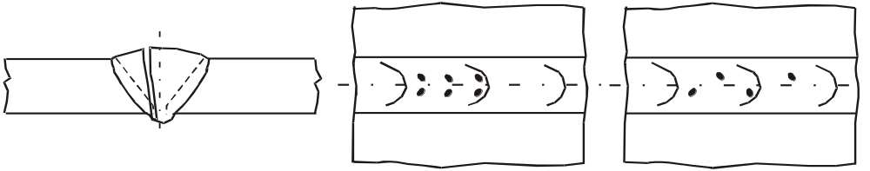
Рисунок А.3 – Свищ в сварном шве
а) б)
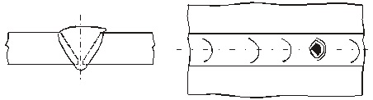
а) наплыв б) усадочная раковина
Рисунок А.4 – Дефекты на поверхности шва
- После визуального контроля сварных швов необходимо проверить геометрические параметры сварного шва. Требования к геометрическим параметрам сварных соединений резервуара приведены в таблицах 6.1, 6.2, 7.1.
- При выявлении недопустимых геометрических размеров шва необходимо измерить длину участка с отклонением, определить его координату вдоль шва.
- При обнаружении подрезов и несплавлений с поверхностью сварного шва измерить их глубину h, протяженность L и координату вдоль шва, определяемую по рисунку А.5.
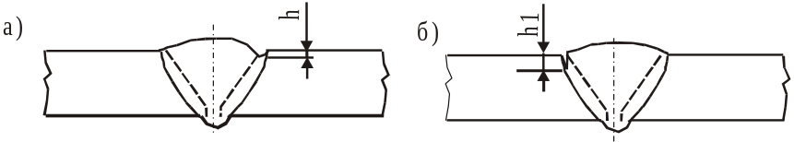
Рисунок А.5 – Измеряемые параметры подреза и несплавления
- Оценка качества сварных швов проводится в соответствии с требованиями, установленными в таблице 7.1.
- Условная запись дефектов производится в соответствии с таблицей А.1.
Таблица А.1 – Условная запись дефектов, обнаруженных по результатам ВИК
№ п/п | Наименование дефектов |  | Условное обозначение
1 | 2 |  | 3
1 | Выходящие на поверхность поры, включения, незаваренные кратеры, прожоги, наплывы, свищи, усадочные раковины, прижоги металла в местах касания сварочной дугой основного металла |  | AB
2 | Выходящие на поверхность несплавления |  | Dc₃
3 | Трещины |  | Е
4 | Подрезы | наружные | Fc₁
4 | Подрезы | внутренние | Fc₂
5 | Смещения кромок | наружное | Fd₁
5 | Смещения кромок | внутреннее | Fd₂
- Результаты ВИК оформляются в виде заключения в соответствии с Ж.1 (приложение Ж).
- К заключению должна быть приложена схема контролируемого сварного соединения с указанием на ней мест расположения выявленных недопустимых дефектов.

Приложение Б
(обязательное)
Контроль проникающими веществами, капиллярный

Б.1 Общие положения
  - ПВК выполняется для выявления дефектов, выходящих на поверхность подрезов, непроваров, трещин, пор, раковин и других несплошностей.
  - ПВК сварных соединений выполняется по классу чувствительности IV по ГОСТ 18442 и обеспечивает выявление дефектов с шириной раскрытия от 0,1 до 0,5 мм.
  - ПВК проводится при температуре окружающего воздуха от минус 30 °С до 40 °С и относительной влажности воздуха от 40 % до 80 %. Температура контролируемой поверхности не должна превышать 40 ºС. Дефектоскопические материалы, применяемые для ПВК, должны обеспечивать гарантированное выявление недопустимых дефектов при температуре контроля.
  - ПВК проводится после проведения ВИК.
  - Требования безопасности при проведении ПВК – согласно
РД-19.100.00-КТН-001-10 (раздел 9).

Б.2 Требования к контролируемой поверхности
- ПВК сварного шва необходимо проводить последовательно по участкам, протяженность единовременно контролируемого участка не должна превышать 1000 мм.
- Площадь контролируемого участка не должна превышать 0,8 м².
- Шероховатость контролируемой поверхности в околошовной зоне должна быть не более Ra 3,2 мкм (Rz 20 мкм). Допускается шероховатость поверхности Ra 6,3 мкм (Rz 40 мкм) при условии отсутствия при контроле окрашенного фона.
- На контролируемой поверхности не должно быть следов масел, пыли и других загрязнений.
- Зона контроля для сварных швов включает в себя валик усиления и участок основного металла, примыкающий к шву. Ширина контролируемого участка с обеих сторон шва равна толщине стыкуемых элементов.

Б.3 Средства контроля
  - Для проведения ПВК необходимы:
    - набор дефектоскопических материалов, включающий в себя:
- индикаторный пенетрант;
- очиститель объекта контроля от пенетранта;
- проявитель индикаторного следа дефекта;
    - рабочий и арбитражный контрольные образцы для проверки чувствительности дефектоскопических материалов;
    - смотровые лупы с увеличением от 2^{х} до 7^{х};
    - лупы или оптические приборы с увеличением 20^{х} и более;
    - фен или другие устройства для подогрева воздуха;
    - измерительный инструмент для измерения протяженности обнаруженных дефектов.
  - Применяемые для ПВК дефектоскопические материалы должны быть снабжены ТД (паспорт, техническое описание) и проверены перед употреблением на соответствие требованиям действующих стандартов или технических условий.
  - Проверка пригодности дефектоскопических материалов проводится на контрольных образцах. Применяемые для проверки чувствительности дефектоскопических материалов контрольные образцы должны соответствовать требованиям ГОСТ 18442.
  - Дефектоскопические наборы и материалы должны храниться в соответствии с требованиями технических условий. Аэрозольные упаковки хранятся в вертикальном положении и в соответствии с указаниями в документации по их использованию.
  - Контрольные образцы должны иметь паспорт и быть аттестованы.
  - Контрольные образцы должны иметь дефекты типа трещин с раскрытиями, соответствующими требуемой чувствительности (класс IV по ГОСТ 18442).
  - Для проверки чувствительности используются два контрольных образца: «рабочий» – для проверки материалов и «арбитражный», применяемый для контрольной проверки материалов при получении неудовлетворительных результатов, полученных на «рабочем» образце.
  - Очистка контрольных образцов после их использования проводится в соответствии с прилагаемой к образцам инструкцией. Возможна их очистка путем выдержки в ацетоне от 5 до 6 ч или промывкой в ацетоне в течение 1 ч в ультразвуковой ванне в режиме кавитации, с последующей 15-минутной сушкой с подогревом до температуры от 100 °С до 120 °С.

Б.4 Подготовительные работы
  - Выполнить подготовку рабочего места для проведения контроля. Обеспечить доступ к контролируемому объекту, включая установку подмостков, установку переносных осветительных приборов и устройств подогрева воздуха.
  - Произвести проверку дефектоскопических материалов на их пригодность.
  - Подготовить поверхность к проведению ПВК. Для этого необходимо:
- зачистить поверхность, подлежащую контролю, металлическими щетками от ржавчины, следов коррозии, загрязнений, брызг металла и др. Шероховатость поверхности после обработки должна соответствовать значениям, приведенным в Б.2.3;
- очистить зачищенную поверхность органическими растворителями (бензином, ацетоном) с целью удаления из полостей дефектов следов масел, смазок и других загрязнений с последующей протиркой чистой сухой безворсовой хлопчатобумажной тканью;
- в условиях низких температур от минус 30 °С до 8 °С контроль проводить непосредственно после окончания сварочных работ по достижению объектом контроля температуры, соответствующей применяемым комплектам дефектоскопических материалов или контролируемую поверхность осушить путем нагревания объекта контроля до температуры не менее 110 °С;
- при появлении отпотевания осушить поверхность чистой безворсовой салфеткой.
  - Промежуток времени между окончанием подготовки поверхности к контролю и нанесением индикаторного пенетранта не должен превышать 30 мин. В течение этого времени должна быть исключена возможность конденсации атмосферной влаги на контролируемой поверхности, а также попадания на нее различных загрязнений;
  - Проведение последующих операций контроля обезжиренных объектов допускается только в хлопчатобумажных или резиновых перчатках с использованием респиратора.
  - Не допускается на всех стадиях контроля использование замасленных или загрязненных перчаток.

Б.5 Проведение контроля
- Нанесение индикаторного пенетранта
С помощью аэрозольного баллона нанести пенетрант на подготовленную к контролю поверхность и выдержать на поверхности не менее 5 мин, не допуская его высыхания. Время контакта пенетранта с поверхностью зависит от используемого пенетранта и определяется ТД на пенетрант.
- Удаление избытка индикаторного пенетранта
Смоченной очистителем салфеткой, хлопчатобумажной тканью протереть контролируемую поверхность. Интенсивность удаления пенетранта должна быть минимальной, чтобы исключить вымывание пенетранта из несплошностей. Общее время удаления пенетранта с поверхности и до нанесения проявителя не должно превышать интервал от 5 до 10 мин (если в инструкции по применению аэрозольного набора не указано другое время). Полнота удаления индикаторного пенетранта определяется визуально до полного отсутствия окрашенного фона (при протирке поверхности белой чистой ветошью на ней отсутствуют окрашенные следы пенетранта).
- Проявление и сушка
Используя аэрозольный баллон, нанести проявитель на контролируемую поверхность тонким слоем. Подтеки и наплывы проявителя недопустимы. Сушку проявителя следует проводить за счет естественного испарения или подогретым воздухом с температурой (60 ± 10)°С. При контроле в условиях низких температур для сушки дополнительно могут быть применены отражательные электронагреватели.
- Осмотр контролируемой поверхности
Осмотр контролируемой поверхности проводится сразу после высыхания и через 20 мин после высыхания проявителя. При осмотре допускается использовать лупу и вспомогательные устройства. Обнаружение дефекта проводится по яркому цветному индикаторному следу, образующемуся на белом фоне проявителя. Контроль проводится визуально при естественном или искусственном освещении. Освещенность должна составлять не менее 350 лк по ГОСТ 18442.

Б.6 Идентификация выявленных дефектов контролируемого объекта
- Идентификация дефектов при ПВК может проводиться как по индикаторным следам, так и по фактическим характеристикам выявленных несплошностей после удаления проявителя в зоне зафиксированных индикаторных следов.
- Оценка качества сварного шва и основного металла проводится в соответствии с требованиями, установленными в таблице 7.2 настоящей части документа.
- Условная запись дефектов, обнаруженных при проведении ПВК, производится согласно таблице Б.1.
Таблица Б.1 ‒ Условная запись дефектов по результатам ПВК
№  п/п | Наименование дефектов по результатам ПВК | Условное обозначение | Соответствующий тип поверхностных дефектов
1 | 2 | 3 | 4
1 | Округлые | AB | Выходящие на поверхность поры и включения; незаваренные кратеры, прожоги, наплавы, свищи, усадочные раковины
2 | Протяженные | DE | Выходящие на поверхность несплавления, трещины
2 | Протяженные | Fc | Подрезы
- Результаты контроля должны фиксироваться в заключении. К заключению должна быть приложена схема проконтролированного соединения с указанием на ней мест расположения выявленных недопустимых дефектов. Форма заключения – в соответствии с Ж.2 (приложение Ж).
Примечания
1 При ПВК существует вероятность возникновения ложных индикаторных следов, которые могут быть ошибочно идентифицированы как фактические дефекты. Причиной их возникновения могут служить:
- незначительные повреждения поверхности объекта – дефекты с размерами менее нормируемых (риски, заусенцы, особенно смятые), скопления /цепочки забоин, следы коррозии;
- изменения микрорельефа и формы контролируемой поверхности, обусловленные особенностями их конструкции или технологией изготовления, наплывы в сварных швах, уступы при величине западаний между смежными валиками > 1 мм, следы протяжек и др.;
- загрязнения поверхности – следы покрытий, окрашенные волокна ворсистой ветоши; следы высохшей проникающей жидкости при плохой промывке поверхности от пенетранта, следы от соприкосновения с обезжиренной поверхностью пальцев рук или загрязненных перчаток.
2 При выявлении мест с ложными следами индикаторный след удаляется и проводится визуальный осмотр поверхности с применением лупы.
- Обнаруженные в результате контроля недопустимые дефекты необходимо отметить на поверхности проконтролированного участка специальными цветными карандашами, мелом и т. п.

Приложение В
(обязательное)
Радиационный контроль

Общие положения
- РК проводится для выявления внутренних и выходящих на поверхность дефектов, таких как газовые поры, шлаковые включения, непровары, несплавления, трещины, подрезы и др.
- РК проводится после проведения ВИК.
- Требования безопасности при проведении РК – согласно
РД-19.100.00-КТН-001-10 (раздел 9).

Средства радиационного контроля
  - При выполнении РК качества сварных соединений в качестве детектора ионизирующего излучения может применяться любой из следующих детекторов: радиографическая пленка или запоминающие многоразовые («фосфорные») пластины. Выбор детектора определяет технологию получения изображения проконтролированного соединения. При этом выдача заключения по результатам РК может быть выполнена по изображениям, полученным с применением любой из этих технологий:
- традиционной радиографии с радиографической пленкой;
- цифровой радиографии с запоминающими многоразовыми («фосфорными») пластинами.
  - Особенности технологии цифровой радиографии с использованием запоминающих пластин – в соответствии с РД-19.100.00-КТН-001-10 (приложение P).
  - При РК следует использовать источники ионизирующих излучений, предусмотренные ГОСТ 20426. Энергия источников гамма-излучения, анодное напряжение на рентгеновской трубке выбираются в зависимости от толщины металла просвечиваемых изделий и типа применяемого детектора излучения (пленка, «фосфорная» пластина) таким образом, чтобы была обеспечена требуемая чувствительность контроля, производительность работ и радиационная безопасность всего обслуживающего персонала.
  - Оборудование РК должно соответствовать требованиям
ОТТ-75.180.00-КТН-046-12.
  - Области применения РК с использованием рентгеновских аппаратов непрерывного действия и закрытых радиоактивных источников излучения приведены в таблице В.1.

Таблица В.1 – Область применения закрытых радиоактивных источников излучения
№ п/п | Толщина просвечиваемого металла, мм | Закрытый радиоактивный источник
1 | 2 | 3
1 | От 1 до 20 | ¹⁷⁰Tm
2 | От 5 до 30 | ⁷⁵Se
3 | От 5 до 100 | ¹⁹²Ir
4 | От 10 до 120 | ¹³⁷Cs
5 | От 30 до 200 | ⁶⁰Co
  - Требования к рентгенографическим пленкам и усиливающим экранам
  - Рентгенографические пленки и усиливающие экраны должны соответствовать ГОСТ 7512.
  - Коэффициент усиления металлических усиливающих экранов равен 2 (при просвечивании изотопами) и равен 2,7 (при использовании рентгеновского излучения).
  - Область применения РК с использованием:
- рентгеновских аппаратов непрерывного и импульсного действия с максимальным напряжением на рентгеновской трубке P, рассчитываемым по формуле
P = 7S + 100, (В.1)
где S – толщина просвечиваемого металла, мм;
- закрытых радиоактивных источников излучения
приведена в таблице В.1.
  - При использовании металлических усиливающих экранов должен обеспечиваться контакт между пленкой и экранами.
  - Для определения чувствительности РК следует использовать проволочные и канавочные эталоны чувствительности по ГОСТ 7512. Допускается использование проволочных эталонов чувствительности по ISO 19232-1 [4].
Примечание – Под чувствительностью РК понимают минимальный диаметр проволочки и минимальную глубину канавки, видимые на рентгенографическом снимке изображений эталонов чувствительности (соответственно проволочного и канавочного).
  - Для нумерации сварного соединения (номер стыка, номер пленки, клейма сварщиков и др.) при РК необходимо использовать маркировочные знаки, изготовленные из свинца, обеспечивающего получение их четких изображений на радиографических снимках.

Подготовительные работы
    - Выполнить подготовку рабочего места для проведения контроля. Обеспечить доступ к контролируемому сварному соединению. При необходимости установить подмости.
    - Перед выполнением РК необходимо очистить сварные швы и околошовную зону от шлака, масла, земли, других загрязнений. Получить заключение ВИК о годности контролируемого участка.
    - Разметить сварной шов на участки, соответствующие размеру снимка. Разметку выполняют несмывающейся быстросохнущей краской. Задают начало и направление нумерации для определенной последовательности каждого снимка, с целью привязки изображения сварного шва к его местоположению по длине стыка.
    - Для привязки снимков к сварному соединению системой свинцовых маркировочных знаков, установленных на стыке (на участке сварного стыка), обозначают:
- направление укладки кассет;
- номер пленки;
- шифр (характеристика) объекта;
- номер стыка;
- шифр (клеймо сварщика или бригады);
- дата проведения контроля.
Примечание ‒ Шифры объекта, специалиста по НК и сварщика должны быть присвоены приказом по организации, выполняющей соответствующие работы.

Проведение контроля
- Просвечивание стыковых сварных швов окраечных листов днища с клиновидным зазором, вертикальных и горизонтальных стыковых сварных соединений
стенки резервуара выполняется по схеме, приведенной на рисунке В.1.
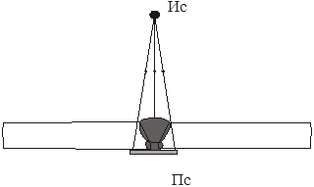
Рисунок В.1 – Схема просвечивания сварного соединения
- Чувствительность РК устанавливается:
- по классу чувствительности II по ГОСТ 7512 – для резервуаров классов опасности I и II;
- по классу чувствительности III по ГОСТ 7512 – для резервуаров классов опасности III и IV.
Чувствительность РК не должна превышать значений, приведенных в таблице В.2.
Таблица В.2 – Требования к чувствительности РК
№  п/п | Толщина стенки, мм | До 5 | От 5 до  9 включ. | От 9 до  12 включ. | От 12 до  20 включ. | От 20 до  30 включ. | От 30 до  40 включ.
1 | 2 | 3 | 4 | 5 | 6 | 7 | 8
1 | Требуемая чувствительность для резервуаров класса I и II, мм | 0,10 | 0,20 | 0,30 | 0,40 | 0,50 | 0,60
2 | Требуемая чувствительность для резервуаров класса III и IV, мм | 0,20 | 0,30 | 0,40 | 0,50 | 0,60 | 0,75
- Основными параметрами просвечивания по схеме, приведенной на рисунке В.1, являются:
- фокусное расстояние F = 1,0 м;
- минимальное расстояние от источника излучения до поверхности контролируемого сварного соединения f = F;
- количество экспозиций n, определяемое по формуле
n = w / , (B.2)
где w – полная длина сварного соединения,  ≤ 0,8 м;
- фактор экспозиции (время просвечивания).
Примечание – Определяется по номограммам справочного характера или по номограммам, поставляемым основными производителями радиографических пленок («Агфа-Геверт», «Кодак» и др.) вместе с поставкой пленки.
- На участке сварного соединения, подлежащего контролю, установить эталоны чувствительности так, чтобы на снимке было полное изображение эталона.
- Проволочные эталоны устанавливаются непосредственно на сварной шов с направлением проволок поперек шва; канавочные эталоны чувствительности устанавливают на расстоянии не менее 5 мм от сварного шва с направлением канавок поперек сварного шва.
- При просвечивании разнотолщинного сварного соединения канавочный эталон чувствительности устанавливают на участок стыкуемого элемента (листа) с меньшей толщиной стенки.
- При контроле разнотолщинных сварных соединений, в соответствии с ГОСТ 7512, суммарная разностенность толщин, просвечиваемых за одну экспозицию, не должна превышать для снимков оптической плотностью от 1,5 до 3,0 в единицах оптической плотности (далее – е.о.п.) следующих величин:
- 5,5 мм – при напряжении на рентгеновской трубке 200 кВ;
- 7,0 мм – при напряжении на рентгеновской трубке 260 кВ.
- При наличии оборудования для просмотра рентгенографических снимков, имеющих потемнение 4,0 е.о.п. и более, суммарная разностенность не должна превышать 7,5 мм – при напряжении на рентгеновской трубке 200 кВ.
- Разместить радиографическую пленку на подлежащем контролю участке.
- При контроле пересечений швов рентгеновские пленки должны размещаться
Т-образно или крестообразно – по две пленки на каждое пересечение швов, при этом должен быть обеспечен контроль примыкающих участков горизонтальных и вертикальных швов не менее 120 мм в каждую сторону.
- Фотообработка пленок
- Фотообработку рентгенографической пленки рекомендуется производить в соответствии с требованиями завода-изготовителя. При фотообработке пленок предпочтение следует отдавать автоматизированным проявочным процессорам.
- После фотообработки рентгенографический снимок не должен иметь дефектов обработки, способных затруднить расшифровку снимка.
- Расшифровка снимков
Снимки, допущенные к расшифровке, должны удовлетворять следующим требованиям:
- на снимках должны быть видны изображения сварного шва, эталонов чувствительности и маркировочных знаков, ограничительных меток, имитаторов (при их использовании) и мерительных поясов;
- длина каждого снимка должна обеспечивать перекрытие изображения смежных участков сварного соединения на величину не менее 20 мм, а его ширина ‒ получение изображения сварного шва и прилегающей к нему околошовной зоны с каждой стороны от границы шва шириной не менее толщины стенки (при толщине стенки до 20 мм) и не менее 20 мм при толщине стенки 20 мм и более;
- на снимках не должно быть пятен, полос, загрязнений, следов электростатических разрядов и других повреждений эмульсионного слоя, затрудняющих их расшифровку;
- на снимках должны быть видны изображения сварного шва, эталонов чувствительности и маркировочных знаков, ограничительных меток, имитаторов и мерительных поясов;
- оптическая плотность самого светлого участка сварного шва должна быть не менее 1,5 е.о.п.;
- разность оптических плотностей изображения канавочного эталона чувствительности № 11 и основного металла в месте установки эталона должна быть не менее 0,5 е.о.п.
- Следует использовать негатоскопы с регулируемыми яркостью и размерами освещенного поля. Максимальная яркость освещенного поля должна составлять не менее 10^{Д+2} кд/м², где Д ‒ оптическая плотность снимка в области основного металла. Размеры освещенного поля должны регулироваться при помощи подвижных шторок или экранов-масок в таких пределах, чтобы освещенное поле полностью перекрывалось снимком.
- Расшифровка и оценка качества сварных соединений по снимкам, на которых отсутствуют изображения эталонов чувствительности, имитаторов (если они использовались) и маркировочных знаков не допускается, если это специально не оговорено ТД.
- В заключениях по результатам РК допускается одной строкой записывать данные расшифровки по снимкам одинаковой чувствительности и не имеющим изображения дефектов. При расшифровке снимков размеры дефектов до 3,0 мм включительно следует округлять в большую сторону с дискретностью 0,1 мм, при размерах дефектов более 3,0 мм округление производят с дискретностью 0,5 мм.
- Оценка качества сварного соединения по результатам РК
Сварные стыки считаются годными, если в них не обнаружены дефекты или если обнаруженные дефекты отвечают критериям по 7.3.2 настоящей части документа.
- Условная запись дефектов, обнаруженных по результатам РК, приведена в таблице В.3.
- Результаты контроля оформляют в виде заключений по форме, установленной в Ж.3 (приложение Ж), и фиксируют в журнале сварочных работ. К заключению должна быть приложена схема проконтролированного соединения с указанием на ней мест расположения выявленных недопустимых дефектов.
Таблица В.3 – Условная запись дефектов по результатам РК
№ п/п | Тип дефекта | Условное  обозначение | Схематическое изображение дефекта
№ п/п | Тип дефекта | Условное  обозначение | в сечении | в плане
1 | 2 | 3 | 4 | 5
1 | Поры
1 | Единичные  (сферические и удлиненные) | Аа | 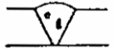 | 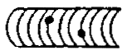
1 | Единичные  (сферические и удлиненные) | Аа | 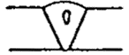 | 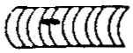
1 | Цепочки | Ав | 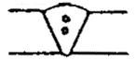 | 
1 | Скопления | Ас | 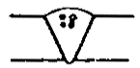 | 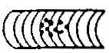
1 | Канальные, в т. ч. «червеобразные» | Аk | 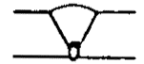 | 
2 | Шлаковые включения
2 | Единичные компактные | Ba | 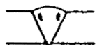 | 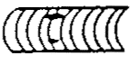
2 | Цепочки | Bb | 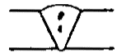 | 
2 | Скопления | Bc | 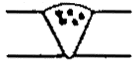 | 
2 | Удлиненные (зашлакованные карманы) | Bd | 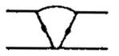 | 
3 | Непровары
3 | В корне одностороннего шва | Da | 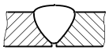 |  | 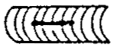
3 | Внутренние в корне двухстороннего шва | Da | 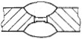
4 | Несплавления
4 | Межслойные | Dc₁ | 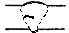
4 | По разделке кромок, внутренние | Dc₂ | 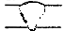
4 | По разделке кромок, выходящие на поверхность | Dc₃ | 
5 | Трещины
5 | Поперек шва | Eb | 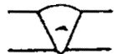 |  | 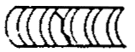
5 | Вдоль шва | Ea | 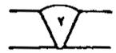 |  | 
5 | Разветвленные | Еc | 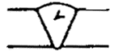 |  | 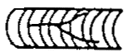

Приложение Г
(обязательное)
Ультразвуковой контроль

Общие положения
  - УЗК проводится с применением дефектоскопов для МУЗК/АУЗК. РУЗК допустимо применять только при технической невозможности применения механизированных или автоматизированных дефектоскопов, а также для уточнения параметров найденных дефектов.
  - Применение дефектоскопов для МУЗК/АУЗК допускается только по специально разработанной производителем методике под конкретные типы сварных соединений.
  - С целью выявления поперечных трещин следует использовать специализированные приспособления, реализующие раздельную схему контроля «стредл» или «дуэт» согласно работе [5].
  - При температуре окружающего воздуха ниже 0 °С УЗК должен проводиться в инвентарных укрытиях/палатках с обеспечением температуры воздуха и зоны контроля внутри укрытия не ниже 0 °С.
  - УЗК проводится при отсутствии недопустимых дефектов по ВИК.
  - УЗК сварных швов приварки патрубков дренажа (водоспуска) к крышкам корпусов дренажа (водоспуска) проводится в соответствии с требованиями
РД-77.060.00-КТН-234-12 для угловых сварных соединений.
  - Требования безопасности при проведении УЗК – согласно
РД-19.100.00-КТН-001-10 (раздел 9).

Средства контроля
- Для проведения УЗК должны применяться дефектоскопы общего назначения, которые по своим техническим характеристикам соответствуют требованиям
ОТТ-75.180.00-КТН-046-12, и/или специализированные ультразвуковые дефектоскопы, в т. ч. оснащенные полуавтоматическими и автоматическими сканирующими устройствами.
- Для УЗК необходимо наличие:
- ультразвукового дефектоскопа;
- контактных ПЭП;
- СО по ГОСТ 14782 или комплекта контрольных образцов и вспомогательных устройств типа КОУ-2;
- СОП;
- контактной жидкости;
- средств и приспособлений для хранения, нанесения и транспортирования контактной жидкости;
- инструмента и приспособлений для разметки контролируемого соединения и измерения характеристик выявленных дефектов;
- вспомогательных средств и инструментов, необходимых для отметки мест расположения выявленных дефектов, записи результатов контроля, очистки околошовной зоны сварного соединения и пр.
- Для проверки технических параметров дефектоскопов и ПЭП, а также основных параметров контроля, должны быть использованы стандартные образцы СО-2 и СО-3 по ГОСТ 14782 или другие, например, образцы МИС V1 и V2 по DIN EN ISO 7963 [6]. Используемые СО должны быть аттестованы. Отметка об аттестации должна быть сделана в паспорте на образец.
- В качестве контактной смазки, в зависимости от температуры окружающего воздуха, следует применять специальные контактные жидкости, в т. ч. специализированные пасты российского и импортного производства, обеспечивающие, согласно паспортным данным, надежный и стабильный акустический контакт в рабочем диапазоне температур окружающего воздуха при заданном уровне чувствительности контроля, значения которых приведены в таблице Г.1.
Таблица Г.1 – Рекомендуемые контактные жидкости для проведения УЗК
№ п/п | Наименование контактной жидкости | Температура контролируемой поверхности, °C
1 | 2 | 3
1 | Пропиленгликоль | От минус 20 до 50
2 | МС70 по ГОСТ 9762 | От минус 10 до 50
3 | Глицерин по ГОСТ 6823 | От минус 10 до 50
4 | Масло трансформаторное по ГОСТ 982 | От минус 10 до 20
5 | Масло конденсаторное по ГОСТ 5775 | От минус 10 до 20
- Для настройки дефектоскопа, перед проведением контроля конкретного типа сварного соединения и оценки измеряемых характеристик дефектов, следует применять СОП с искусственными отражателями по ГОСТ 14782 и согласно таблицам 7.6 или Г.2.
Таблица Г.2 – Параметры УЗК стыковых и угловых сварных соединений резервуаров
№  п/п | Номинальная толщина металла  S, мм | Рабочая частота ПЭП  f ±1,  МГц | Угол ввода α±2 | Настройка чувствительности по угловому отражателю
 |  |  |  | Ширина зарубки b, мм | Высота зарубки h, мм
1 | 2 | 3 | 4 | 5 | 6
1 | От 6,0 до 15,0 включ. | 5 | 70° | 3,5 | 2,5
2 | От 15,0 до 30,0 включ. | 2,5 | 60° | 4,0 | 3,0
3 | От 30,0 до 40,0 включ. | 2,5 | 50° | 4,0 | 2,0
Примечания
1 При наличии пьезопреобразователей, стандартные значения рабочей частоты и углов ввода которых отличаются от указанных в таблице, выбирают преобразователи с ближайшими большими значениями.
2 При проведении контроля соблюдают условие прозвучивания акустической осью ПЭП центра шва прямым лучом.
- СОП должны быть аттестованы и снабжены ТД (паспорт, техническое описание и т. п.). Основные требования, предъявляемые к СОП, – в соответствии с приложением Л настоящей части документа.
- В качестве измерительного инструмента следует применять масштабные линейки, штангенциркули и другие инструменты, обеспечивающие измерение линейных размеров с точностью не ниже 0,5 мм. Дополнительно применять специализированный измерительный инструмент: измерительные пояса, универсальные шаблоны сварщика и др.

Подготовительные работы
Перед проведением контроля следует произвести подготовку сварного соединения к контролю:
- обеспечить доступ к сварному соединению для беспрепятственного сканирования околошовной зоны;
- околошовную зону сварного соединения по обе стороны от шва и по всей его длине следует очистить от пыли, грязи, окалины, застывших брызг металла, забоин и других неровностей;
- чистота обработки поверхности околошовной зоны должна быть не хуже Ra 6,3 мкм (Rz 40 мкм);
- ширина подготавливаемой зоны L_{подг}, мм, с каждой стороны шва должна обеспечивать прозвучивание шва прямым и однократно отраженным лучом и превышать значение, которое определяется по формуле
L_{подг} = 2 · S · tg α + ЗТВ + n₁ - n, (Г.1)
где S ‒ толщина стенки, мм;
α ‒ угол ввода ультразвука в металл;
ЗТВ – зона термического влияния, подвергаемая УЗК, минимальной шириной 0,5·S, но не менее 10 мм с каждой стороны шва, мм;
n₁ ‒ длина ПЭП, мм;
n ‒ длина стрелы ПЭП, мм.

Контроль вертикальных стыковых сварных соединений стенки резервуара с применением наклонных пьезоэлектрических преобразователей
    - Выбор параметров УЗК вертикальных стыковых сварных соединений стенки резервуара выполняется в соответствии с таблицами 7.6 и Г.2 настоящей части документа.
    - Настройка аппаратуры предусматривает:
- выбор рабочей частоты;
- определение/проверку точки выхода ультразвукового луча и стрелы преобразователя, задержки в призме, скорости ультразвука;
- определение/проверку угла ввода ультразвукового луча в металл;
- проверку «мертвой зоны»;
- настройку браковочного уровня чувствительности;
- настройку временной регулировки чувствительности (ВРЧ);
- настройку системы автоматической сигнализации дефектов (АСД);
- установку поискового усиления.
Примечание ‒ Настройку аппаратуры следует проводить при той же температуре окружающего воздуха, при которой будет проводиться контроль.
Настройку дефектоскопа производят на стандартных образцах СО-2, СО-3 по ГОСТ 14782 или V2 по DIN EN ISO 7963 [6]. Чувствительность устанавливают по искусственному отражателю в СОП соответствующих размеров (см. таблицу Г.2 и приложение К настоящей части документа).
Настройку диапазона развертки следует выполнить таким образом, чтобы сигналы от несплошностей, располагающихся на любом участке сварного соединения, находились в пределах экрана дефектоскопа.
Настройка глубиномера (определение точки выхода ультразвукового луча, стрелы ПЭП, задержки в призме, скорости ультразвука) производится на СО-3 (допускается использование СО типа V-2 по DIN EN ISO 7963 [6]) в соответствии с руководством по эксплуатации дефектоскопа.
Определение угла ввода ультразвукового луча в металл, проверка «мертвой зоны» производится на СО-2.
    - Проведение контроля
Прозвучивание сварного шва следует выполнять, равномерно сканируя ПЭП по площади поверхности контроля. Сканирование производить путем возвратно-поступательного перемещения ПЭП согласно схеме, показанной на рисунке Г.1. Скорость сканирования должна быть не более 50 мм/с, шаг сканирования не должен превышать половины ширины пьезоэлемента. Максимальное перемещение ПЭП от края сварного шва L_{мах}, мм, определяется в зависимости от толщины сварных элементов, угла ввода и рассчитывается по формуле
L_{max}=2S · tg α – n + ЗТВ, (Г.2)
где α – угол ввода;
S – толщина стенки элемента конструкции, мм;
ЗТВ – зона термического влияния, подвергаемая УЗК, минимальной шириной 0,5⋅S, но не менее 10 мм;
n – длина стрелы ПЭП, мм.
В процессе возвратно-поступательного перемещения ПЭП необходимо поворачивать в обе стороны от заданного направления движения на угол от 10° до 15°.
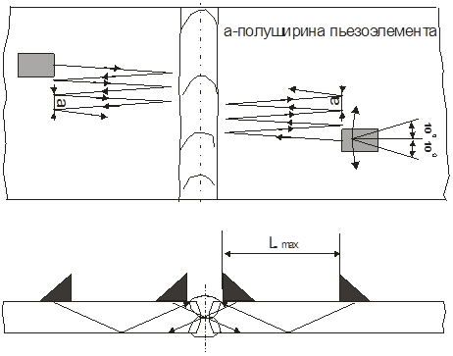
Рисунок Г.1 – Схема контроля стыкового сварного соединения
При появлении эхо-сигнала в пределах строб-импульса необходимо убедиться в том, что эхо-сигнал не является ложным сигналом. Причиной появления ложных эхо-сигналов является следующие отражатели:
- неровности границы усиления шва;
- смещение кромок свариваемых листов;
- избыток контактной среды.
Смещение кромок стыкуемых листов, приведенное на рисунке Г.2, характеризуется наличием эхо-сигнала, выявляемого только с одной стороны шва по всей длине листа или на большей его части, прямым лучом. С другой стороны шва ложный эхо-сигнал отсутствует.
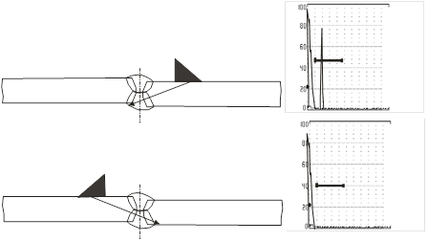
Рисунок Г.2 – Схема распознавания эхо-сигналов от смещения кромок свариваемых листов
    - При обнаружении дефекта необходимо:
- оценить уровень амплитуды эхо-сигнала по отношению к браковочному уровню;
- измерить условную глубину (значение глубиномера при максимальном значении амплитуды Y_{max} в сечении шва);
- измерить условную протяженность дефекта L вдоль шва;
- определить количество дефектов n на оценочном участке.
Условную глубину залегания дефекта Y_{max}, мм, определяют с помощью глубиномера дефектоскопа в соответствии с инструкцией по его эксплуатации.
Условную протяженность дефекта L, мм, измеряют по длине зоны между крайними положениями ПЭП, перемещаемого вдоль шва, при которых амплитуда эхо-сигнала от дефекта не опускается ниже уровня фиксации.
Количество дефектов n на оценочном участке шва определяется числом дефектов, амплитуда сигналов от которых выше уровня фиксации, но ниже браковочного.
Оценку обнаруженных дефектов выполнить согласно браковочным критериям, приведенным в 7.4 настоящей части документа.

Контроль горизонтальных стыковых сварных соединений стенки резервуара с применением наклонных пьезоэлектрических преобразователей
- Выбор параметров УЗК горизонтальных стыковых сварных соединений стенки резервуара выполняется в соответствии с таблицами 7.6 и Г.2 настоящей части документа.
- Настройку развертки экрана, глубиномера, положения строб-импульса, чувствительности выполняют аналогично Г.4.2.
- Проведение контроля
Контроль горизонтальных сварных соединений резервуаров следует проводить по схемам, приведеным на рисунке Г.3.
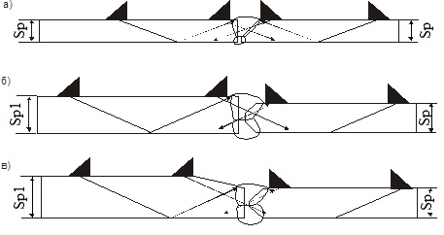
а) схема контроля сварных соединений с равной толщиной стыкуемых листов
б) схема контроля сварных соединений с разной толщиной стыкуемых листов (разность толщин поясов до 4 мм)
в) схема контроля сварных соединений с разной толщиной стыкуемых листов (разность толщин поясов более 4 мм)
Рисунок Г.3 – Схемы прозвучивания горизонтальных стыковых
сварных соединений стенки резервуара
Равномерно нанести слой контактной жидкости на контролируемый участок поверхности околошовной зоны.
Установить ПЭП на контролируемую поверхность и выполнить ее сканирование согласно схемам, приведенным на рисунках Г.4, Г.5. Сканирование производить путем возвратно-поступательного перемещения ПЭП по всей протяженности сварного соединения с обеих сторон шва. В процессе сканирования необходимо обеспечить постоянный акустический контакт ПЭП с контролируемой поверхностью. Скорость перемещения ПЭП не более 50 мм/с, шаг сканирования не должен превышать половины ширины пьезоэлемента.
Протяженность зоны перемещения ПЭП L_{max1}, мм, для сварных соединений с одинаковой толщиной стыкуемых листов и сварных соединений с разностью в толщинах стыкуемых листов до 4 мм определяется по формуле
L_{max 1} = 2S_{p} · tg α + ЗТВ + n₁, (Г.3)
где α – угол ввода;
Sр – толщина листа, со стороны которого производят сканирование поверхности, мм;
ЗТВ – зона термического влияния, подвергаемая УЗК, минимальной шириной 0,5·S, но не менее 10 мм с каждой стороны шва, мм;
n₁ – длина ПЭП, мм.
Для сварных соединений с разностью в толщинах стыкуемых листов более 4 мм (см. рисунок Г.4) протяженность зоны перемещения ПЭП L_{max2}, мм, при контроле со стороны толстого листа (со стороны фаски), определяется по формуле
L_{max 2} = S_{p} · tg α + S_{p1} · tg α (Г.4)
где S_{р}, S_{р1} – толщины стыкуемых листов, мм.

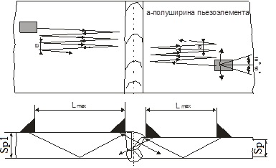
Рисунок Г.4 – Схема сканирования при контроле горизонтальных стыковых сварных соединений стенки резервуара при разности толщин стыкуемых листов менее 4 мм

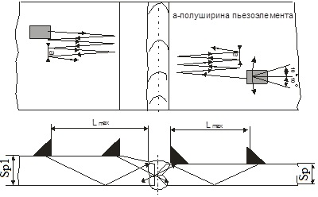
Рисунок Г.5 – Схема сканирования при контроле горизонтальных стыковых сварных соединений стенки резервуара при разности толщин стыкуемых листов более 4 мм
- При обнаружении дефекта необходимо:
- оценить уровень амплитуды эхо-сигнала по отношению к браковочному уровню;
- измерить условную глубину (значение глубиномера при максимальном значении амплитуды Y_{max} в сечении шва);
- измерить условную протяженность дефекта L, мм, вдоль шва;
- определить количество дефектов n на оценочном участке.
Условную глубину залегания дефекта Y_{max}, мм, определяют с помощью глубиномера дефектоскопа в соответствии с инструкцией по его эксплуатации.
Условную протяженность дефекта L, мм, измеряют по длине зоны между крайними положениями ПЭП, перемещаемого вдоль шва, при которых амплитуда эхо-сигнала от дефекта не опускается ниже уровня фиксации.
Количество дефектов n на оценочном участке шва определяется числом дефектов, амплитуда сигналов от которых выше уровня фиксации, но ниже браковочного.
Оценку обнаруженных дефектов выполнить согласно браковочным критериям, приведенным в 7.4 настоящей части документа.

Контроль мест сопряжения вертикальных и горизонтальных стыковых сварных соединений резервуара с применением наклонных пьезоэлектрических преобразователей
- Выбор настроек оборудования производится в соответствии с таблицами 7.6 и Г.2 настоящей части документа.
- Настройка развертки экрана, глубиномера, положения строб-импульса, чувствительности выполняют аналогично Г.4.2.
- Проведение контроля
Прозвучивание выполняется прямым и однократно отраженным лучом.
Перемещения ПЭП при контроле со стороны горизонтального шва в сторону места сопряжения необходимо выполнять веерообразно. Шаг сканирования при максимальном удалении ПЭП между соседними траекториями не должен превышать полуширины пьезоэлемента, указанной в паспорте на ПЭП.
При контроле места сопряжения со стороны вертикального шва, сканирование необходимо выполнять путем поперечно-продольного перемещения ПЭП. При перемещении ПЭП следует поворачивать в обе стороны от заданного направления движения на угол от 10° до 15°. Шаг сканирования не должен превышать половины ширины пьезоэлемента.
Необходимо применение специализированных приспособлений, реализующих раздельную схему контроля «стредл» или «дуэт» согласно работе [5] по методике производителя оборудования. Нормы чувствительности – по таблице 7.6.
- При обнаружении дефекта необходимо:
- оценить уровень амплитуды эхо-сигнала по отношению к браковочному уровню;
- измерить условную глубину (значение глубиномера при максимальном значении амплитуды Y_{max} в сечении шва);
- измерить условную протяженность дефекта L вдоль шва;
- определить количество дефектов n на оценочном участке.
Условную глубину залегания дефекта Y_{max}, мм, определяют с помощью глубиномера дефектоскопа в соответствии с инструкцией по его эксплуатации.
Условную протяженность дефекта L, мм, измеряют по длине зоны между крайними положениями ПЭП, перемещаемого вдоль шва, при которых амплитуда эхо-сигнала от дефекта не опускается ниже уровня фиксации.
Количество дефектов n на оценочном участке шва определяется числом дефектов, амплитуда сигналов от которых выше уровня фиксации, но ниже браковочного.
- Оценку обнаруженных дефектов выполнить согласно браковочным критериям, приведенным в 7.4 настоящей части документа.

Контроль стыковых сварных соединений окраечных листов днища на технологической подкладке с применением наклонных пьезоэлектрических преобразователей
- Выбор параметров УЗК стыковых сварных соединений выполняется в соответствии с таблицами 7.6 и Г.2 настоящей части документа.
- Настройка развертки экрана, глубиномера, положения строб-импульса, чувствительности выполняют аналогично Г.4.2.
- Проведение контроля
Контроль сварных соединений окраечных листов днища следует выполнить по схемам, приведенным на рисунке Г.6. Сканирование сварного соединения следует выполнять аналогично Г.5.3 настоящей части документа.
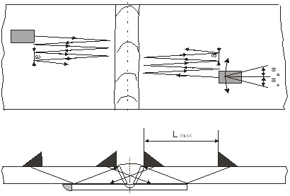
Рисунок Г.6 – Схема контроля сварного соединения окраечных листов днища на технологической подкладке
При появлении эхо-сигнала в пределах строб-импульса необходимо убедиться в том, что эхо-сигнал не является ложным сигналом. Причиной появления ложных эхо-сигналов является следующие отражатели:
- неровности границы усиления шва;
- место сплавления технологической подкладки и сварного шва, приведенное на рисунке Г.7;
- край технологической подкладки.

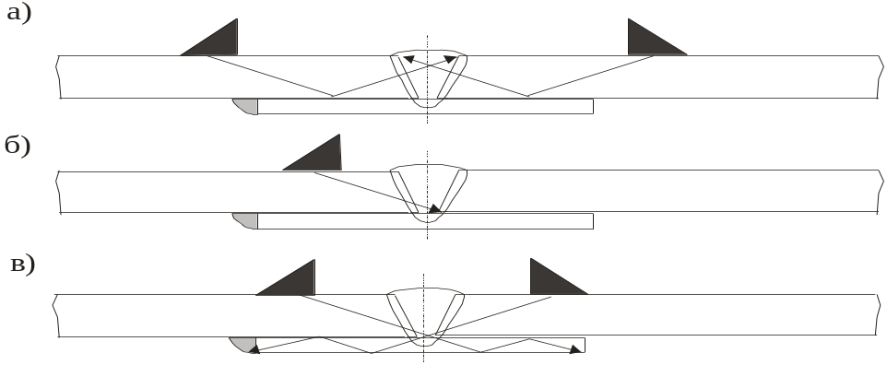
а) отражение от неровностей валика усиления
б) место сплавления технологической подкладки и сварного шва
в) отражение от кромки подкладки
Рисунок Г.7 – Схема, поясняющая распознавание ложных эхо-сигналов
Распознавание ложных эхо-сигналов:
- эхо-сигнал от места сплавления технологической подкладки и сварного шва распознается как ложный сигнал путем измерения координат данного отражателя. Координата Х будет соответствовать дальней половине усиления шва, значение координаты Y будет равно толщине сварного соединения (S + 2 мм). Следует также иметь в виду, что при прозвучивании с противоположной стороны сварного шва, местоположение отражателя не подтверждается;
- при распознавании эхо-сигнала от подкладки следует иметь ввиду, что координата отражателя (дальняя кромка подкладки) находится в области дальней от ПЭП границы усиления шва. Эхо-сигнал от подкладки, как правило, наблюдается по всей длине шва, а эхо-сигнал от дефекта – на отдельных участках.
- При обнаружении дефекта необходимо:
- оценить уровень амплитуды эхо-сигнала по отношению к браковочному уровню;
- измерить условную глубину (значение глубиномера при максимальном значении амплитуды Y_{max} в сечении шва);
- измерить условную протяженность дефекта L, мм, вдоль шва;
- определить количество дефектов n на оценочном участке.
Условную глубину залегания дефекта Y_{max}, мм, определяют с помощью глубиномера дефектоскопа в соответствии с инструкцией по его эксплуатации.
Условную протяженность дефекта L, мм, измеряют по длине зоны между крайними положениями ПЭП, перемещаемого вдоль шва, при которых амплитуда эхо-сигнала от дефекта не опускается ниже уровня фиксации.
Количество дефектов n на оценочном участке шва определяется числом дефектов, амплитуда сигналов от которых выше уровня фиксации, но ниже браковочного.
Оценку обнаруженных дефектов выполнить согласно браковочным критериям, приведенным в 7.4 настоящей части документа.

Контроль угловых сварных соединений приварки патрубков, люков-лазов к стенке резервуара
- Выбор параметров УЗК соединений выполняется в соответствии с таблицами 7.6 и Г.2 настоящей части документа.
- Настройка развертки экрана, глубиномера, положения строб-импульса, чувствительности выполняют аналогично Г.4.2.
- Проведение контроля
Схема сварного шва сопряжения патрубка со стенкой резервуара приведена на рисунке Г.8.
Контроль проводится с наружной стороны патрубка.
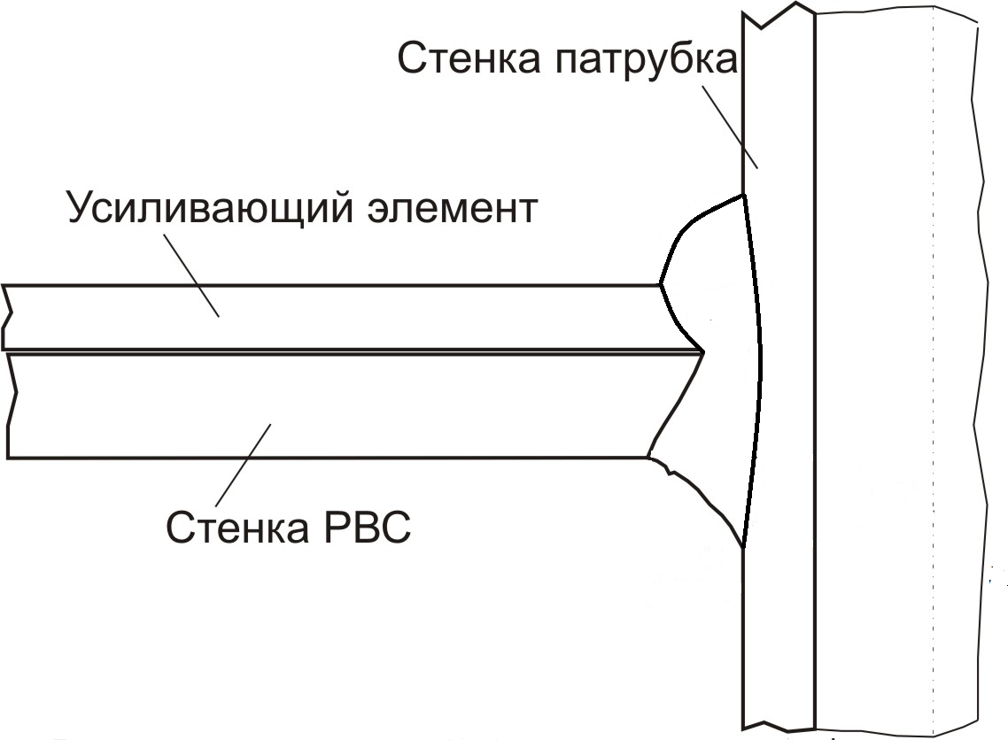
РВС – резервуар вертикальный стальной
Рисунок Г.8 – Схема сварного шва сопряжения патрубка со стенкой резервуара
Контроль сварного шва проводится в два приема. Нижнюю часть шва контролировать прямым лучом, верхнюю – однократно отраженным.
Прозвучивание сварного шва проводится согласно схеме контроля, приведенной на рисунке Г.9.
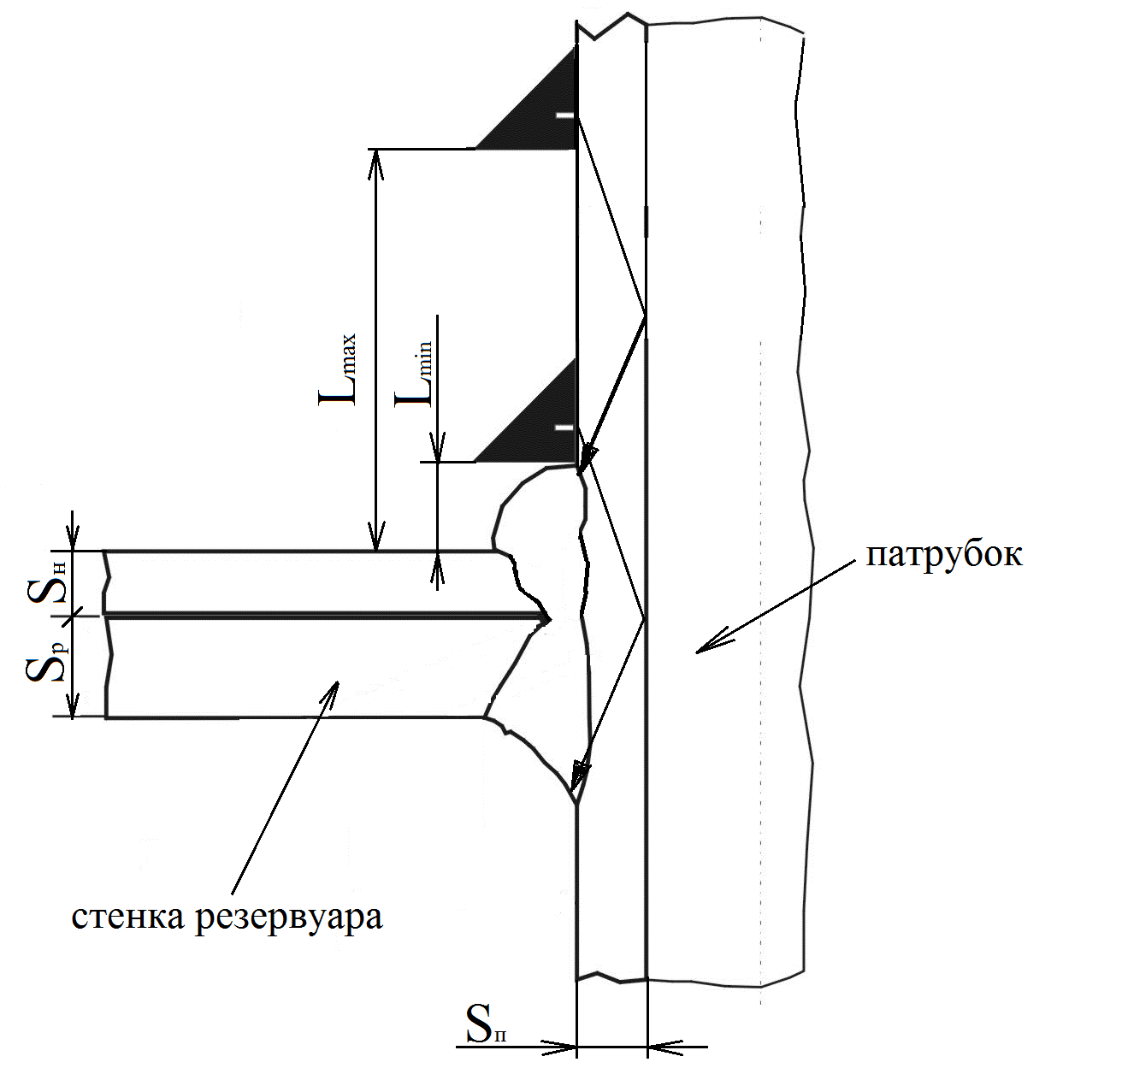
Рисунок Г.9 – Схема контроля углового шва с наружной стороны патрубка
Сканирование сварного шва следует выполнять путем последовательного возвратно-поступательного перемещения ПЭП по внешней поверхности стенки патрубка. Перемещение ПЭП выполняется в пределах зоны от края валика усиления до границы зачищенной зоны. Скорость сканирования должна быть не более 50 мм/с, шаг сканирования не должен превышать половины ширины пьезоэлемента ПЭП. При контроле сварного шва ПЭП перемещают в пределах от L_{min} до L_{max}, мм, определяемым по формулам
L_{min} = 2S_{н} · tg α ‒ S_{p} ‒ S_{н} ‒ n ‒ ЗТВ, (Г.5)
L_{max} = 2S_{н} · tg α + ЗТВ ‒ n, (Г.6)
где α – угол ввода;
S_{р} – толщина стенки резервуара, мм;
S_{н} – толщина усиливающего элемента, мм;
n – длина стрелы ПЭП, мм;
ЗТВ – зона термического влияния, подвергаемая УЗК, минимальной шириной 0,5·S, но не менее 10 мм с каждой стороны шва, мм.
- При обнаружении дефекта необходимо:
- оценить уровень амплитуды эхо-сигнала по отношению к браковочному уровню;
- измерить условную глубину (значение глубиномера при максимальном значении амплитуды Y_{max} в сечении шва);
- измерить условную протяженность дефекта L вдоль шва;
- определить количество дефектов n на оценочном участке.
Условную глубину залегания дефекта Y_{max}, мм, определяют с помощью глубиномера дефектоскопа в соответствии с инструкцией по его эксплуатации.
Условную протяженность дефекта L, мм, измеряют по длине зоны между крайними положениями ПЭП, перемещаемого вдоль шва, при которых амплитуда эхо-сигнала от дефекта не опускается ниже уровня фиксации.
Количество дефектов n на оценочном участке шва определяется числом дефектов, амплитуда сигналов от которых выше уровня фиксации, но ниже браковочного.
Оценку обнаруженных дефектов выполнить согласно браковочным критериям, приведенным в 7.4 настоящей части документа.

Оформление результатов контроля
Результаты УЗК сварных соединений резервуара оформляются в виде заключения в соответствии с Ж.4 (приложение Ж). К заключению должна быть приложена схема контролируемого участка, с указанием на ней мест расположения выявленных недопустимых дефектов.
Дефектограммы по результатам механизированного и автоматизированного УЗК сохраняются на электронном носителе информации.
При составлении заключения дефекты описывать в следующей последовательности:
А – Б – В – Г,
где А – допустимость дефекта по амплитуде (А_{д} – допустимый по амплитуде;
А_{н} – недопустимый по амплитуде);
Б – координата дефекта, мм, относительно начала отсчета;
В – условная глубина залегания дефектов Y_{max}, мм;
Г – условная длина ΔL, мм.

Приложение Д
(обязательное)
Контроль проникающими веществами, течеискание

Общие положения
- Порядок действий по контролю сварных соединений резервуара способом ПВТ включает в себя способы:
- вакуумирование;
- проба «мел – керосин»;
- избыточное давление.
- ПВТ сварных швов резервуара выполняется для выявления мест локальных течей, обусловленных наличием дефектов типа сквозных трещин, непроваров, свищей, прожогов.
- ПВТ выполняется при температуре окружающего воздуха и температуре объекта контроля, не допускающей замерзание или испарение используемых жидкостей.
- ПВТ проводится после проведения ВИК.
- Результаты ПВТ сварных соединений резервуара оформляются в виде заключения в соответствии с Ж.5 (приложение Ж). К заключению должна быть приложена схема контролируемого участка, с указанием на ней мест расположения выявленных недопустимых дефектов.

Требования к контролируемой поверхности
  - Шероховатость контролируемой поверхности должна быть не более Ra 6,3 мкм (Rz 40 мкм).
  - На контролируемой поверхности не должно быть следов масел и других загрязнений.
  - Требования к поверхности для контроля вакуумированием и избыточным давлением
- Зона контроля включает в себя шов и участок основного металла, примыкающего к шву. Ширина контролируемого участка, с обеих сторон шва, равна толщине стыкуемых элементов.
- Очищенная поверхность должна превышать контролируемую не менее чем на 100 мм с каждой стороны.
  - Требования к поверхности для контроля пробой «мел – керосин»
    - Зона контроля сварных швов включает в себя валик усиления и участок основного металла, примыкающего ко шву.
    - Ширина контролируемого участка с обеих сторон шва равна толщине стыкуемых элементов.

Контроль способом вакуумирования
- Требования к средствам ПВТ (вакуумирование)
Д.3.1.1 Для проведения ПВТ (вакуумирование) должны применяться вакуумные камеры, обеспечивающие создание вакуума не менее 0,08 МПа.
Д.3.1.2 При ПВТ должны применяться пенные индикаторы, обеспечивающие обнаружение течей при температуре проведения вакуумирования.
Д.3.1.3 В качестве пенного индикатора следует применять растворы, состав которых указан в таблице Д.1.
Таблица Д.1 – Составы растворов пенного индикатора
Название состава | Название элементов | Количество
Состав А | Вода, см³ | 1000
Состав А | Мыло туалетное или хозяйственное (65 % ), г | 50
Состав В
Состав В | Вода, см³ | 1000
Состав В | Экстракт лакричного солодкового корня, г | 15
Д.3.1.4 При работе в зимнее время, для предохранения раствора от замерзания, в состав В добавляется хлористый натрий NaCl в количествах, приведенных в таблице Д.2.
Таблица Д.2 – Количество NaCl, добавляемого в раствор В, в зависимости от температуры окружающего воздуха в зимний период
Температура воздуха, °С | От 0 до  минус 5 | От минус 6 до минус 10 | От минус 11 до минус 15 | От минус 16 до минус 20
Количество NaCl, г | 83 | 170 | 222 | 290
Д.3.1.5 Рекомендуется вместо мыльного индикатора пользоваться пеноповерхностными индикаторами на основе синтетических поверхностно-активных веществ.
- Проведение контроля
Д.3.2.1 Контроль проводится в соответствии с инструкцией по применению вакуумной камеры. Осмотр производится при двух значениях разряжения (0,005; 0,08 МПа).
Д.3.2.2 Наличие несплошности определяется по появлению пузырей пенного индикатора.
Д.3.2.3 Осмотр контролируемой поверхности производится непосредственно после создания разряжения. Контроль производится визуально при естественном или искусственном освещении. Освещенность должна соответствовать требованиям ГОСТ 18442 и составлять не менее 350 лк.

Проба «мел – керосин»
- Средства контроля
- В качестве индикаторной жидкости применяют осветительный керосин.
- В качестве проявителя применяют суспензии мела в воде или спирте.
- Составы суспензии приведены в таблице Д.3. Суспензию состава B рекомендуется применять в условиях отрицательных температур.
Таблица Д.3 – Составы суспензии проявителя
Состав А
Вода, см³ | 1000
Мел, г | От 350 до 400
Состав В
Спирт (этиловый, технический, гидролизный), см³ | 1000
Мел, г | От 350 до 400
- В качестве распылителя применяют пневматический краскопульт.
- Проведение контроля
- Наносить проявитель (суспензии мела в воде или спирте) рекомендуется с помощью пневматического краскораспылителя. При этом расстояние распылительного сопла до сварного стыка должно быть таким, чтобы при соприкосновении меловой суспензии с поверхностью сварного соединения суспензия была почти сухой.
- Нанесение индикаторной жидкости (осветительный керосин) производится после высыхания меловой суспензии. Противоположная сторона шва обильно смачивается керосином от трех до четырех раз. Допускается керосин наносить под давлением. Для подачи керосина под давлением используют бачок керосинореза, краскопульта и подобные им устройства.
- Время выдержки сварных соединений (продолжительность испытания), после смачивания их керосином, должно быть не менее 12 ч при положительной температуре и не менее 24 ч при отрицательной. Время выдержки сокращается до 1,5 – 2 ч, если швы перед смачиванием их керосином подогреты до температуры от 60 °С до 70 °С.
- Обнаружение дефектов (пор, трещин, непроваров и др.) проводится по образовавшимся индикаторным пятнам на окрашенной мелом поверхности сварных швов.
- Идентификация дефектов проводится по индикаторным пятнам. Наблюдение за сварным соединением нужно вести с момента начала нанесения на него керосина. Наиболее быстрый рост индикаторных пятен происходит в течение 15 мин после выхода керосина на поверхность шва со слоем меловой суспензии. Места сквозных дефектов отмечают краской и после их устранения проверяют вновь.

Контроль избыточным давлением
- Средства контроля
- Для проведения ПВТ (избыточным давлением) применяются насосы, обеспечивающие давление от 40 до 400 Па.
- При ПВТ (избыточным давлением) применяются пенные индикаторы, обеспечивающие обнаружение течей при температуре проведения контроля.
- В качестве пенного индикатора следует применять растворы, состав которых приведен в таблице Д.1. При работе в зимнее время, для предохранения раствора от замерзания, в состав В добавляется хлористый натрий в количествах, приведенных в таблице Д.2.
- Проведение контроля
  - Нанести пенный индикатор на сварные швы как снаружи, так и изнутри.
  - Создать избыточное давление в зазоре между стенкой резервуара и усиливающей накладкой, с использованием для этого контрольного отверстия в усиливающей накладке. После проведения испытания контрольное отверстие должно быть заполнено ингибитором коррозии.
  - Осмотр контролируемой поверхности производится непосредственно после создания избыточного давления. Контроль производится визуально при естественном или искусственном освещении. Освещенность должна соответствовать требованиям ГОСТ 18442 и составлять не менее 350 лк.
  - Схема проведения контроля избыточным давлением швов коробов/отсеков и заглушек стоек зависит от конструкции и указывается в конструкторской документации.
  - Идентификация выявленных дефектов производится по образовавшимся пузырькам на поверхности контролируемого объекта. Выявленные дефекты маркируются краской и после их устранения проверяются вновь.

Приложение Е
(обязательное)
Магнитный контроль

Общие положения
- МК проводится в соответствии с требованиями РД-13-05-2006 [7]. МК применяется при контроле основного металла резервуара в зоне приварки монтажных приспособлений к стенке и днищу (после их удаления).
- МК проводится при наличии заключения о годности по результатам ВИК.
- МК проводят в целях выявления поверхностных и подповерхностных дефектов в стальных ферромагнитных конструкциях.
- МК позволяет выявлять дефекты с раскрытием не менее 0,025 мм, протяженностью не менее 0,5 мм, что соответствует условному уровню чувствительности «В» по ГОСТ 21105.
Е.1.5 МК относится к индикаторным (не измерительным) методам неразрушающего контроля. Он не позволяет определять глубину и ширину поверхностных дефектов, размеры подповерхностных дефектов и глубину их залегания.
Е.1.6 МК не может быть проведен, если:
- на контролируемой поверхности не обеспечена необходимая зона для намагничивания и нанесения магнитного индикатора, а также если зона контроля недоступна для осмотра;
- имеется существенная магнитная неоднородность материала;
- нельзя обеспечить стекание излишков магнитной суспензии с поверхности объекта контроля.
Е.1.7 Несплошности, плоскости которых составляют с направлением намагничивающего поля угол менее 30°, не обнаруживаются.
Е.1.8 Для обеспечения выявления разноориентированных дефектов на каждом участке контроль производится 2 раза (в положении, указанном на рисунке Е.1, и при положении намагничивающего устройства перпендикулярно положению, указанному на рисунке Е.1).
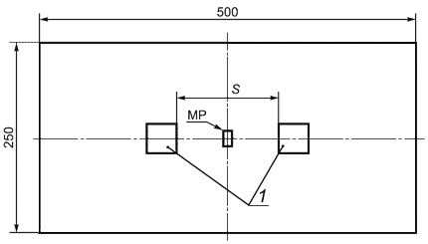
MP – точка измерения тангенциальной составляющей;
S – расстояние между полюсами;
1 – полюса электромагнита
Рисунок Е.1 – Пластина для проверки функционирования

Требования к контролируемой поверхности
Е.2.1 Контролируемая область должна включать зону приварки монтажных приспособлений к стенке и днищу резервуара (после их удаления), а также область основного металла, ограниченную контуром, находящимся на расстоянии не менее 20 мм от зоны приварки монтажных приспособлений.
Е.2.2 С поверхности, подвергаемой МК, удаляют масло, смазку, пыль, шлаки, продукты коррозии, окалину и другие загрязнения, а также лакокрасочное покрытие и другое защитное или защитно-декоративное покрытие.
Е.2.3 Шероховатость контролируемой поверхности должна быть не более Rz 60 мкм.

Средства контроля
Е.3.1 Оборудование, материалы и инструменты для проведения МК должны отвечать требованиям ОТТ-75.180.00-КТН-046-12.
Е.3.2 При проведении МК в зависимости от конфигурации, размеров объектов контроля и условий проведения работ может быть использована следующая аппаратура:
- намагничивающее устройство в виде электромагнита переменного тока, обеспечивающее значение тангенциальной составляющей напряженности магнитного поля не менее 2 кА/м (среднеквадратичное действующее значение, измеренное в центре линии (точка MP на рисунке Е.1), соединяющей центры поверхностей полюсов электромагнита, при максимальном расстоянии между полюсами) и обладающее подъемным усилием не менее 4,5 кг;
- переносные (как правило, фиксируемые на конструкции) источники освещения участка контролируемой поверхности;
- приборы для измерения параметров намагничивающего поля (напряженности или индукции) с погрешностью не более 10 %;
- приборы для измерения уровня освещенности участка контролируемой поверхности;
- контрольные образцы должны соответствовать требованиям ГОСТ 21105 и быть изготовлены из стали, по своим магнитным характеристикам близкой к стали контролируемого изделия, или из магнитомягкой стали (например, Ст10, Ст20) и иметь длину не менее 200 мм.
Е.3.3 Применяемые средства измерения, указанные в Е.3.2, должны быть поверены в установленном порядке.
Е.3.4 Режим намагничивания следует определять измерением тангенциальной составляющей напряженности магнитного поля Ht в центре линии (точка MP), соединяющей центры поверхностей полюсов электромагнита с удлинителями полюсов, при их использовании.
Электромагнит с расстоянием между полюсами S помещают на стальную пластину (см. рисунок 1). Пластина должна иметь размер (500±25) × (250±13) × (10±0,5) мм и должна быть изготовлена из стали 20.
Е.3.5 Периодический функциональный контроль можно проводить описанным выше способом либо проверкой на подъем. Электромагнит должен удерживать стальную пластину или прямоугольный брусок из стали 20 массой не менее 4,5 кг при расположении полюсов магнита на рекомендованном расстоянии друг от друга. Размер пластины или бруска по длинной стороне должен быть больше расстояния между полюсами электромагнита S.

Материалы для проведения магнитного контроля
Е.4.1 В качестве магнитных индикаторов при МК применяют черные или цветные порошки в составе суспензий (в том числе в аэрозольной упаковке).
Е.4.2 Цвет порошка выбирают с учетом обеспечения максимального контраста с цветом контролируемой поверхности.
Е.4.3 Максимальный размер частиц магнитных порошков, предназначенных для использования в суспензиях, должен быть не более 60 мкм.
Е.4.4 Для контроля должны применяться порошки из неповрежденных упаковок с неистекшим сроком хранения. Порошки, имеющие следы коррозии, посторонние примеси или плотно слежавшиеся комки, независимо от гарантийного срока хранения, к применению не допускаются.
Е.4.5 Рекомендуемая концентрация магнитного порошка в суспензии должна составлять (25±5) г/л для черного или цветного (нелюминесцентного) порошка.
Е.4.6 При использовании концентратов магнитных суспензий (магнитных паст и др.) их концентрацию в суспензии устанавливают в соответствии с ТУ на них.
Е.4.7 Для приготовления суспензии рекомендуется использовать серийно выпускаемые пасты.
Е.4.8 Сухой магнитный порошок, паста и магнитная суспензия во избежание загрязнения должны храниться в плотно закрытых емкостях, изготовляемых из немагнитных материалов (пластмассы, алюминия и т. п.).
Е.4.9 Водную суспензию необходимо оберегать от органических загрязнений (масла, керосина и т. п.), которые вызывают коагуляцию порошка и приводят к снижению чувствительности суспензии к полям рассеяния дефектов.
Е.4.10 При многократном использовании концентрация магнитной суспензии перед проведением контроля должна проверяться анализатором концентрации суспензии или путем отстоя.
Е.4.11 При нечетком отложении порошка суспензии на дефекте контрольного образца либо появления значительного фона на бездефектной поверхности ее необходимо заменить. Если индикаторный след отложения порошка при этом не изменяется, необходимо проверить исправность дефектоскопа и уровень напряженности поля, создаваемого им.
Е.4.12 Применение суспензий в аэрозольной упаковке осуществлять с выполнением требований производителя.

Подготовительные работы
Е.5.1 Подготовка к проведению контроля состоит в выполнении следующих операций:
- изучение конструкции контролируемого элемента;
- анализ результатов предыдущего контроля (если он проводился) и принятие решения о необходимости и возможности МК;
- подготовка поверхности объекта к контролю;
- проверка работоспособности магнитопорошкового дефектоскопа;
- проверка качества магнитного индикатора.
Е.5.2 Проверку работоспособности дефектоскопа и качества магнитного индикатора перед проведением контроля объектов осуществляют с помощью контрольных образцов с дефектами. Дефектоскоп и индикатор считают пригодными к использованию, если дефекты на образце выявлены полностью, а их индикаторный рисунок соответствует дефектограмме.
Е.5.3 Зона, подлежащая контролю, разбивается на участки длиной d и шириной 0,5d, как показано на рисунке Е.2.
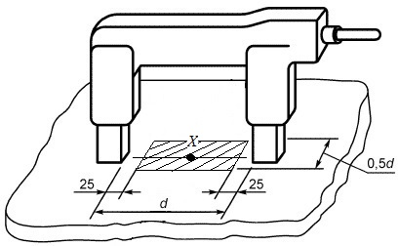
Область проведения контроля
d – расстояние между полюсами, выбираемое из условия обеспечения максимальной площади области проведения контроля, при этом напряженность магнитного поля в точке Х должна быть не менее 2 кА/м; Х – центр линии, соединяющей центры поверхностей полюсов электромагнита
Рисунок Е.2 – Переносной электромагнит

Проведение контроля
- Последовательность контроля
Е.6.1.1 При МК выполняют следующие технологические операции:
- намагничивание объекта контроля;
- нанесение на него магнитного индикатора;
- осмотр поверхности объекта с целью обнаружения дефектов;
- оценка результатов контроля;
- размагничивание объектов контроля (при необходимости).
- Намагничивание объекта контроля
Е.6.2.1 Продольное (полюсное) намагничивание осуществляют с помощью электромагнитов переменного тока (клещей).
Е.6.2.2 Полюса электромагнита располагаются в контакте с поверхностью объекта, как показано на рисунке Е.2. Контролируемый участок не должен быть больше по площади, чем площадь круга, вписанного между полюсными наконечниками, и не должен включать в себя зону, непосредственно расположенную у полюсов. Пример правильно выбранного контролируемого участка показан на рисунке Е.2.
Е.6.2.3 Расстояние между полюсами d выбирается из условия обеспечения максимальной площади области проведения контроля, при этом напряженность магнитного поля в точке Х должна быть не менее 2 кА/м.
Е.6.2.4 При контроле применяют способ приложенного поля.
Е.6.2.5 Минимальное H_{min} и максимальное H_{max} значения напряженности приложенного магнитного поля, А/см, определяют по формулам:
- минимальное значение
H_{min} = 15 + 1,1 H_{c}, (E.1)
но не менее 20 А/см (2 кА/м);
- максимальное
H_{max} = 40 + 1,5 H_{c}, (E.2)
но не более 200 А/см,
где H_{c} – коэрцитивная сила материала объекта контроля, А/см.
- Нанесение магнитного индикатора
Е.6.3.1 Магнитный индикатор на контролируемый участок поверхности наносят в виде магнитной суспензии на основе воды или масла путем полива объекта.
Е.6.3.2 Полив объекта осуществляют так, чтобы суспензия стекала с контролируемой поверхности, не застаиваясь в отдельных местах (углублениях, «карманах», между ребрами и др.)
Е.6.3.3 Допускается применение аэрозольных суспензий, наносящихся распылением. Перед применением и во время работы суспензию необходимо тщательно перемешивать. Использовать в соответствии с рекомендациями производителя.
Е.6.3.4 При контроле суспензию начинают наносить перед включением намагничивающего устройства, а заканчивают до того, как будет выключено намагничивающее поле.
Е.6.3.5 Осмотр поверхности проводят во время включения намагничивающего устройства.
- Осмотр контролируемой поверхности
Е.6.4.1 Осмотр зоны контроля проводят невооруженным глазом и с помощью лупы с увеличением от 2^{х} до 4^{х}.
Е.6.4.2 Осмотр выполняют после стекания основной массы магнитной суспензии с контролируемого участка поверхности объекта.
Е.6.4.3 При осмотре необходимо принимать меры для предотвращения стирания магнитного порошка с дефектов. При стирании отложений порошка контроль следует повторить. Повторный контроль проводят также при образовании нечетких индикаторных рисунков.
Е.6.4.4 Следует применять комбинированное освещение (общее и местное). Освещенность осматриваемой поверхности объектов при использовании черных и цветных нелюминесцирующих магнитных порошков должна быть не менее 1000 лк.
Е.6.4.5 Допускается контроль элементов конструкций и деталей с темной поверхностью выполнять с помощью суспензий, приготовленных на черных порошках или пастах. Для обеспечения необходимого контраста контролируемые поверхности в этом случае покрывают тонким (полупрозрачным) слоем белой или желтой краски толщиной не более 20 мкм.

Идентификация выявленных дефектов контролируемого объекта
Е.7.1 При МК дефекты обнаруживают и оценивают по наличию на контролируемой поверхности индикаторного рисунка в виде осаждений магнитного порошка, видимых невооруженным глазом или с использованием луп и воспроизводимых повторно после каждого нового нанесения магнитной суспензии или порошка.
Е.7.2 При осмотре различают индикаторные рисунки округлой и удлиненной форм. Индикаторным рисунком округлой формы считают рисунок, у которого отношение наибольшего размера к наименьшему не более 3. В противном случае индикаторный рисунок считают удлиненным.
Е.7.3 Индикаторные рисунки, образующиеся на дефектах типа нарушений сплошности материала, а также в местах резких изменений сечения объектов контроля, магнитных свойств материала и т. п., имеют следующие характерные особенности:
- плоскостные дефекты (трещины, расслоения, несплавления) проявляются в виде удлиненных индикаторных рисунков с характерным валиком из осажденного порошка;
- объемные дефекты (поры, раковины, включения) образуют округлые индикаторные рисунки;
- подповерхностные дефекты обычно дают нечеткое осаждение порошка;
- резкие переходы от одного сечения контролируемого изделия к другому образуют размытые, нечеткие осаждения;
- резкие местные изменения магнитных свойств металла (например, по границе зоны термического влияния или по границе «металл шва – основной металл») и т. п. вызывают размытые, нечеткие осаждения.
Е.7.4 Оценка качества контролируемой области проводится в соответствии с требованиями, установленными 7.6 настоящей части документа.
Е.7.5 Условная запись дефектов, обнаруженных при проведении МК, производится согласно таблице Е.1.
Таблица Е.1 ‒ Условная запись дефектов по результатам МК
№  п/п | Наименование дефектов по результатам МК | Условное обозначение | Соответствующий тип поверхностных и подповерхностных дефектов
1 | 2 | 3 | 4
1 | Округлые | AB | Поры и включения; незаваренные кратеры, прожоги
2 | Протяженные | DE | Несплавления
3 | Протяженные | DE | Трещины
4 | Протяженные | Fc | Подрезы
Е.7.6 Результаты контроля должны фиксироваться в заключении. К заключению должна быть приложена схема проконтролированной области с указанием на ней мест расположения выявленных недопустимых дефектов с расстояниями до ближайших сварных швов, номера листа и номера пояса (для стенки резервуара). Форма заключения – в соответствии с Ж.6 (приложение Ж).
Е.7.7 Обнаруженные в результате контроля недопустимые дефекты необходимо отметить на поверхности проконтролированного участка трудносмываемой краской.

Приложение Ж
(обязательное)
Формы заключений по результатам неразрушающего контроля

Ж.1 Форма заключения по результатам визуального и измерительного контроля
Наименование лаборатории НК | ЗАКЛЮЧЕНИЕ № __  От «___»______________ 20 __ г. | Объект
 | ЗАКЛЮЧЕНИЕ № __  От «___»______________ 20 __ г. | Резервуар вертикальный стальной
Номер свидетельства об аттестации | ЗАКЛЮЧЕНИЕ № __  От «___»______________ 20 __ г. | Подрядная организация
 | ЗАКЛЮЧЕНИЕ № __  От «___»______________ 20 __ г. | Организация заказчика
ПО КОНТРОЛЮ СВАРНЫХ СОЕДИНЕНИЙ ВИЗУАЛЬНЫМ И ИЗМЕРИТЕЛЬНЫМ МЕТОДОМ
Контроль выполнен в соответствии с операционной технологической картой ______________
Оценка качества по (указать НД и ТД)1)
Средства контроля (перечислить используемое оборудование при контроле с серийными номерами)
3
№  п/п | Номер  сварного  соединения  по журналу  сварки | Тип сварного соединения, способ сварки | Диаметр, тол-щина стенки свариваемых элементов,  мм | Шифр/  клеймо  сварщика/  бригады сварщиков |  | Параметры контроля |  | Описание выявленных дефектов | ЗАКЛЮЧЕНИЕ («годен», ремонт, повторный контроль) | Приме-чания
 |  |  |  |  |  | Освещен-ность, лк | Состояние поверхности (шероховатость) | Описание выявленных дефектов | ЗАКЛЮЧЕНИЕ («годен», ремонт, повторный контроль) | Приме-чания
1 | 2 | 3 | 4 | 5 |  | 6 | 7 | 8 | 9 | 10
Контроль произвел |  |  | (указать фамилию, инициалы) |  | (указать организацию, уровень квалификации, номер удостоверения) |  |  |  | (привести подпись) | (указать дату)
Заключение выдал |  |  | (указать фамилию, инициалы) |  | (указать организацию, уровень квалификации, номер удостоверения) |  |  |  | (привести подпись) | (указать дату)
СК подтверждает полноту проведенного контроля и соответствие оценки качества проконтролированных соединений требованиям НД и ТД. Проведение последующего контроля разрешаю |  |  | (указать фамилию, инициалы) |  | (указать организацию, уровень квалификации, номер удостоверения) |  |  |  | (привести подпись) | (указать дату)
Производитель сварочно-монтажных работ с результатами контроля ознакомлен и заключение получил |  |  | (указать фамилию, инициалы) |  | (указать организацию, уровень квалификации, номер удостоверения) |  |  |  | (привести подпись) | (указать дату)
Приложение к заключению № __ от «__» ________ 20___ г. по ВИК

Схема расположения всех выявленных недопустимых дефектов по периметру сварного шва
(составляется в обязательном порядке при выявлении дефектов)

Сварное соединение № ____________________________________________________________________________________
0 L

Сварное соединение № ____________________________________________________________________________________
0 L,

где L – длина проконтролированного участка, мм

Контроль произвел | (указать фамилию, инициалы) | (указать организацию, уровень квалификации, номер удостоверения) | (привести подпись) | (указать дату)
Заключение выдал | (указать фамилию, инициалы) | (указать организацию, уровень квалификации, номер удостоверения) | (привести подпись) | (указать дату)

Ж.2 Форма заключения по результатам капиллярного контроля
Наименование лаборатории НК | ЗАКЛЮЧЕНИЕ № __  От «___»______________ 20 __ г. | Объект
 | ЗАКЛЮЧЕНИЕ № __  От «___»______________ 20 __ г. | Резервуар вертикальный стальной
Номер свидетельства об аттестации | ЗАКЛЮЧЕНИЕ № __  От «___»______________ 20 __ г. | Подрядная организация
 | ЗАКЛЮЧЕНИЕ № __  От «___»______________ 20 __ г. | Организация заказчика
ПО КОНТРОЛЮ СВАРНЫХ СОЕДИНЕНИЙ ПРОНИКАЮЩИМИ ВЕЩЕСТВАМИ, КАПИЛЛЯРНЫМ МЕТОДОМ
Контроль выполнен в соответствии с операционной технологической картой ______________
Оценка качества по: (указать НД и ТД)1)
Средства контроля: (перечислить используемое оборудование при контроле с серийными номерами)

№ п/п | Номер сварного соединения по журналу сварочных работ и схеме | Тип сварного соединения, способ сварки | Диаметр, толщина стенки свариваемых элементов, мм | Шифр/  клеймо сварщика/  бригады сварщиков | Параметры контроля |  | Описание выявленных дефектов | ЗАКЛЮЧЕНИЕ  («годен», ремонт, повторный контроль) | Примечания
 |  |  |  |  | Освещен-ность, лк, температура, °С | Состояние поверхности (шерохова-тость) | Описание выявленных дефектов | ЗАКЛЮЧЕНИЕ  («годен», ремонт, повторный контроль) | Примечания
1 | 2 | 3 | 4 | 5 | 6 | 7 | 8 | 9 | 10
Контроль произвел |  |  | (указать фамилию, инициалы) |  | (указать организацию, уровень квалификации, номер удостоверения) |  |  | (привести подпись) | (указать дату)
Заключение выдал |  |  | (указать фамилию, инициалы) |  | (указать организацию, уровень квалификации, номер удостоверения) |  |  | (привести подпись) | (указать дату)
СК подтверждает полноту проведенного контроля и соответствие оценки качества проконтролированных соединений требованиям НД и ТД |  |  | (указать фамилию, инициалы) |  | (указать организацию, уровень квалификации, номер удостоверения) |  |  | (привести подпись) | (указать дату)
Производитель сварочно-монтажных работ с результатами контроля ознакомлен и заключение получил |  |  | (указать фамилию, инициалы) |  | (указать организацию, уровень квалификации, номер удостоверения) |  |  | (привести подпись) | (указать дату)
Приложение к заключению № __ от «__» ________ 20___ г. по ПВК
Схема расположения всех выявленных недопустимых дефектов по периметру сварного шва
(составляется в обязательном порядке при выявлении дефектов)

Сварное соединение № ____________________________________________________________________________________
0 L

Сварное соединение № ____________________________________________________________________________________
0 L,

где L – длина проконтролированного участка.

Контроль произвел | (указать фамилию, инициалы) | (указать организацию, уровень квалификации, номер удостоверения) | (привести подпись) | (указать дату)
Заключение выдал | (указать фамилию, инициалы) | (указать организацию, уровень квалификации, номер удостоверения) | (привести подпись) | (указать дату)

Ж.3 Форма заключения по результатам радиационного контроля
Наименование лаборатории НК | ЗАКЛЮЧЕНИЕ № __  От «___»______________ 20 __ г. | Объект
 | ЗАКЛЮЧЕНИЕ № __  От «___»______________ 20 __ г. | Резервуар вертикальный стальной
Номер свидетельства об аттестации | ЗАКЛЮЧЕНИЕ № __  От «___»______________ 20 __ г. | Подрядная организация
 | ЗАКЛЮЧЕНИЕ № __  От «___»______________ 20 __ г. | Организация заказчика
ПО КОНТРОЛЮ СВАРНЫХ СОЕДИНЕНИЙ РАДИАЦИОННЫМ МЕТОДОМ
Контроль выполнен в соответствии с операционной технологической картой:
Оценка качества по (указать НД и ТД)1)
Оборудование и материалы (перечислить используемое оборудование при контроле с серийными номерами)

№ п/п | Номер сварного соединения по журналу сварочных работ и схеме | Тип сварного соединения, способ сварки | Диаметр, толщина стенки свариваемых элементов, мм | Шифр/  клеймо сварщика/  бригады сварщиков | Координаты мерного пояса | Чувствительность снимка/ оптическая плотность сварного шва и основного металла/ разность оптической плотности/ яркость негатоскопа | Описание выявленных дефектов | ЗАКЛЮЧЕНИЕ («годен», ремонт, повторный контроль) | Примеча-ния
1 | 2 | 3 | 4 | 5 | 6 | 7 | 8 | 9 | 10
Контроль произвел |  |  | (указать фамилию, инициалы) |  | (указать организацию, уровень квалификации, номер удостоверения) |  |  | (привести подпись) | (указать дату)
Заключение выдал |  |  | (указать фамилию, инициалы) |  | (указать организацию, уровень квалификации, номер удостоверения) |  |  | (привести подпись) | (указать дату)
СК подтверждает полноту проведенного контроля и соответствие оценки качества проконтролированных соединений требованиям НД и ТД |  |  | (указать фамилию, инициалы) |  | (указать организацию, уровень квалификации, номер удостоверения) |  |  | (привести подпись) | (указать дату)
Производитель сварочно-монтажных работ с результатами контроля ознакомлен и заключение получил |  |  | (указать фамилию, инициалы) |  | (указать организацию, уровень квалификации, номер удостоверения) |  |  | (привести подпись) | (указать дату)
Приложение к заключению № __ от «__» ________ 20___ г. по РК

Схема расположения всех выявленных недопустимых дефектов по периметру сварного шва
(составляется в обязательном порядке при выявлении дефектов)

Сварное соединение № ____________________________________________________________________________________
0 L

Сварное соединение № ____________________________________________________________________________________
0 L,

где L – длина проконтролированного участка, мм

Контроль произвел | (указать фамилию, инициалы) | (указать организацию, уровень квалификации, номер удостоверения) | (привести подпись) | (указать дату)
Заключение выдал | (указать фамилию, инициалы) | (указать организацию, уровень квалификации, номер удостоверения) | (привести подпись) | (указать дату)

Ж.4 Форма заключения по результатам ультразвукового контроля
Наименование лаборатории НК | ЗАКЛЮЧЕНИЕ № __  От «___»______________ 20 __ г. | Объект
 | ЗАКЛЮЧЕНИЕ № __  От «___»______________ 20 __ г. | Трубопровод, резервуар вертикальный стальной (категория)
Номер свидетельства об аттестации | ЗАКЛЮЧЕНИЕ № __  От «___»______________ 20 __ г. | Подрядная организация
 | ЗАКЛЮЧЕНИЕ № __  От «___»______________ 20 __ г. | Организация заказчика
ПО КОНТРОЛЮ СВАРНЫХ СОЕДИНЕНИЙ УЛЬТРАЗВУКОВЫМ МЕТОДОМ
Контроль выполнен в соответствии с операционной технологической картой (указать номер технологической карты)
Оценка качества по (указать НД и ТД)1)

№ п/п | Номер сварного соединения по журналу сварочных работ и схеме | Тип сварного соедине-ния, способ сварки | Диаметр, толщина стенки свариваемых элементов, мм | Шифр/клеймо сварщика/  бригады сварщиков | Средства и параметры контроля |  | Описание выявленных дефектов | ЗАКЛЮЧЕНИЕ («годен», ремонт, повторный контроль) | Примечания
 |  |  |  |  | Оборудование и материалы | Данные СОП | Описание выявленных дефектов | ЗАКЛЮЧЕНИЕ («годен», ремонт, повторный контроль) | Примечания
1 | 2 | 3 | 4 | 5 | 6 | 7 | 8 | 9 | 10
 |  |  |  |  | Тип /марка, заводской номер дефектоскопа. Тип ПЭП, рабочая частота, угол ввода | Номер СОП. Форма и размеры искусственного отражателя
Контроль произвел |  |  |  | (указать фамилию, инициалы) | (указать организацию, уровень квалификации, номер удостоверения) |  |  | (привести подпись) | (указать дату)
Заключение выдал |  |  |  | (указать фамилию, инициалы) | (указать организацию, уровень квалификации, номер удостоверения) |  |  | (привести подпись) | (указать дату)
СК подтверждает полноту проведенного контроля и соответствие оценки качества проконтролированных соединений требованиям НД и ТД |  |  |  | (указать фамилию, инициалы) | (указать организацию, уровень квалификации, номер удостоверения) |  |  | (привести подпись) | (указать дату)
Производитель сварочно-монтажных работ с результатами контроля ознакомлен и заключение получил |  |  |  | (указать фамилию, инициалы) | (указать организацию, уровень квалификации, номер удостоверения) |  |  | (привести подпись) | (указать дату)
Приложение к заключению № __ от «__» ________ 20___ г. по УЗК

Схема расположения всех выявленных недопустимых дефектов по периметру сварного шва
(составляется в обязательном порядке при выявлении дефектов)

Сварное соединение № ____________________________________________________________________________________
0 L

Сварное соединение № ____________________________________________________________________________________
0 L,

где L – длина проконтролированного участка, мм

Контроль произвел | (указать фамилию, инициалы) | (указать организацию, уровень квалификации, номер удостоверения) | (привести подпись) | (указать дату)
Заключение выдал | (указать фамилию, инициалы) | (указать организацию, уровень квалификации, номер удостоверения) | (привести подпись) | (указать дату)

Ж.5 Форма заключения по результатам контроля проникающими веществами, метод течеискание
Наименование лаборатории НК | ЗАКЛЮЧЕНИЕ № __  От «___»______________ 20 __ г. | Объект
 | ЗАКЛЮЧЕНИЕ № __  От «___»______________ 20 __ г. | Резервуар вертикальный стальной
Номер свидетельства об аттестации | ЗАКЛЮЧЕНИЕ № __  От «___»______________ 20 __ г. | Подрядная организация
 | ЗАКЛЮЧЕНИЕ № __  От «___»______________ 20 __ г. | Организация заказчика
ПО КОНТРОЛЮ СВАРНЫХ СОЕДИНЕНИЙ ПРОНИКАЮЩИМИ ВЕЩЕСТВАМИ, МЕТОДОМ ТЕЧЕИСКАНИЯ
(вакуумированием; проба «мел – керосин»; избыточным давлением)
ненужное зачеркнуть
Контроль выполнен в соответствии с операционной технологической картой: ______________
Оценка качества по (указать НД и ТД)1)
Средства контроля (перечислить используемое оборудование при контроле с серийными номерами)

№ п/п | Номер сварного соединения по журналу сварочных работ и схеме | Тип сварного соединения, способ сварки | Диаметр, толщина стенки свариваемых элементов, мм | Шифр/  клеймо сварщика/  бригады сварщиков | Параметры контроля |  | Описание выявленных дефектов | ЗАКЛЮЧЕНИЕ  («годен», ремонт, повторный контроль) | Примечания
 |  |  |  |  | Освещен-ность, лк, температура, °С | Состояние поверхности (шерохова-тость) | Описание выявленных дефектов | ЗАКЛЮЧЕНИЕ  («годен», ремонт, повторный контроль) | Примечания
1 | 2 | 3 | 4 | 5 | 6 | 7 | 8 | 9 | 10
Контроль произвел |  |  |  | (указать фамилию, инициалы) | (указать организацию, уровень квалификации, номер удостоверения) |  |  | (привести подпись) | (указать дату)
Заключение выдал |  |  |  | (указать фамилию, инициалы) | (указать организацию, уровень квалификации, номер удостоверения) |  |  | (привести подпись) | (указать дату)
СК подтверждает полноту проведенного контроля и соответствие оценки качества проконтролированных соединений требованиям НД и ТД |  |  |  | (указать фамилию, инициалы) | (указать организацию, уровень квалификации, номер удостоверения) |  |  | (привести подпись) | (указать дату)
Производитель сварочно-монтажных работ с результатами контроля ознакомлен и заключение получил |  |  |  | (указать фамилию, инициалы) | (указать организацию, уровень квалификации, номер удостоверения) |  |  | (привести подпись) | (указать дату)
Приложение к заключению № __ от «__» ________ 20___ г. по ПВТ
Схема расположения всех выявленных недопустимых дефектов по периметру сварного шва
(составляется в обязательном порядке при выявлении дефектов)

Сварное соединение № ____________________________________________________________________________________
0 L

Сварное соединение № ____________________________________________________________________________________
0 L,

где L – длина проконтролированного участка.

Контроль произвел | (указать фамилию, инициалы) | (указать организацию, уровень квалификации, номер удостоверения) | (привести подпись) | (указать дату)
Заключение выдал | (указать фамилию, инициалы) | (указать организацию, уровень квалификации, номер удостоверения) | (привести подпись) | (указать дату)

Ж.6 Форма заключения по результатам магнитного контроля
Наименование лаборатории НК | ЗАКЛЮЧЕНИЕ № __  От «___»______________ 20 __ г. | Объект
 | ЗАКЛЮЧЕНИЕ № __  От «___»______________ 20 __ г. | Резервуар вертикальный стальной
Номер свидетельства об аттестации | ЗАКЛЮЧЕНИЕ № __  От «___»______________ 20 __ г. | Подрядная организация
 | ЗАКЛЮЧЕНИЕ № __  От «___»______________ 20 __ г. | Организация заказчика
ПО КОНТРОЛЮ СВАРНЫХ СОЕДИНЕНИЙ МАГНИТНЫМ КОНТРОЛЕМ
Контроль выполнен в соответствии с операционной технологической картой ______________
Оценка качества по (указать НД и ТД)1)
Средства контроля (перечислить используемое оборудование при контроле с серийными номерами)

№ п/п | Наименование средств контроля | Номер листа | Номер пояса (для стенки резервуара) |  | Параметры контроля |  | Описание выявленных дефектов | ЗАКЛЮЧЕНИЕ  («годен», ремонт, повторный контроль) | Примечания
 |  |  |  |  | Освещен-ность, лк, температура, °С | Состояние поверхности (шерохова-тость) | Описание выявленных дефектов | ЗАКЛЮЧЕНИЕ  («годен», ремонт, повторный контроль) | Примечания
1 | 2 | 3 | 4 |  | 5 | 6 | 7 | 8 | 9
Контроль произвел |  |  |  | (указать фамилию, инициалы) | (указать организацию, уровень квалификации, номер удостоверения) |  |  | (привести подпись) | (указать дату)
Заключение выдал |  |  |  | (указать фамилию, инициалы) | (указать организацию, уровень квалификации, номер удостоверения) |  |  | (привести подпись) | (указать дату)
СК подтверждает полноту проведенного контроля и соответствие оценки качества проконтролированных соединений требованиям НД и ТД |  |  |  | (указать фамилию, инициалы) | (указать организацию, уровень квалификации, номер удостоверения) |  |  | (привести подпись) | (указать дату)
Производитель сварочно-монтажных работ с результатами контроля ознакомлен и заключение получил |  |  |  | (указать фамилию, инициалы) | (указать организацию, уровень квалификации, номер удостоверения) |  |  | (привести подпись) | (указать дату)
Приложение к заключению № __ от «__» ________ 20___ г. по МК
Схема расположения всех выявленных недопустимых дефектов
(составляется в обязательном порядке при выявлении дефектов)
Номер пояса (для стенки резервуара):
Номер листа:

Контроль произвел | (указать фамилию, инициалы) | (указать организацию, уровень квалификации, номер удостоверения) | (привести подпись) | (указать дату)
Заключение выдал | (указать фамилию, инициалы) | (указать организацию, уровень квалификации, номер удостоверения) | (привести подпись) | (указать дату)

Приложение И
(обязательное)
Форма журнала контроля сварных соединений методами неразрушающего контроля

Наименование организации, в подчинении которой находится служба,
выполняющая контроль1)

Наименование организации (подразделения), выполняющей контроль

Наименование объекта строительства,
реконструкции, капитального ремонта

Журнал контроля сварных соединений
методами неразрушающего контроля

(Указать год начала ведения журнала)
 | Дата и подпись ответствен-ного лица об устранении нарушений |  |  | 10
 | Замечания контролирующих лиц по качеству выполняемого контроля физическими методами сварных соединений с указанием фамилии, должности и даты записи |  |  | 9
 | Заключение о качестве проконтролированного сварного соединения | Подписи | Началь-ник/  инженер службы контроля качества | 8
 |  | Подписи | Специа-лист по ВИК/РК/ УЗК/  ПВК/ ПВТ | 7
 |  | Заключение о годности («годен», «ремонт», «вырезать») |  | 6
 |  | Номер заключения и дата его выдачи |  | 5
 | Метод контроля и дата его проведения |  |  | 4
 | Шифр сварщика/бригады; фамилия, инициалы |  |  | 3
 | Наименова-ние узла, детали; номер соединения по журналу или сварочной схеме; номер журнала /схемы |  |  | 2
 | № п/п |  |  | 1

Приложение К
(обязательное)
Форма акта контроля качества металлоконструкций резервуара физическими методами
АКТ
контроля качества металлоконструкций резервуара вертикального стального
№ ________ тип, № ____ физическими методами
«___»_________ 20 __ г. ЛПДС (НПС) _______________________________________
наименование ОСТ
Специалистами _________________________________________________________________
наименование подрядной организации, осуществляющей контроль качества металлоконструкций резервуара
в соответствии с контрактом/техническим заданием _____________________________
номер
выполнен контроль качества металлоконструкций резервуара вертикального стального при его строительстве (ремонте) физическими методами.
До проведения контроля резервуар с покрытием находился в эксплуатации ___________ лет.
Выполнен НК следующих элементов конструкции резервуара вертикального стального
№ п/п | Наименование  конструкционного элемента | Заключения по методам контроля |  |  |  | Примечание
№ п/п | Наименование  конструкционного элемента | ВИК | УЗК | РК | ПВК | (указать другие методы контроля) 1)
1 | 2 | 3 | 4 | 5 | 6 | 7

Заключения по результатам контроля качества металлоконструкций резервуара вертикального стального физическими методами и схема расположения сварных соединений конструкционных элементов с указанием обнаруженных дефектов прилагаются.
Контроль качества металлоконструкций (конструкционных элементов) резервуара вертикального стального выполнили
№  п/п | Метод контроля | И.О. Фамилия | Уровень квалификации,  номер удостоверения
1 | 2 | 3 | 4
1 | Визуальный и измерительный
2 | Проникающими веществами
3 | Ультразвуковой
4 | Радиационный
5 | ПВК
6 | Указать другие методы контроля

Должность представителя подрядной организации ______________________ И.О. Фамилия
подпись
Должность представителя заказчика ________________________________ И.О. Фамилия
подпись

Приложение Л
(обязательное)
Требования к стандартным образцам предприятия для настройки
ультразвукового дефектоскопа с наклонным пьезоэлектрическим
преобразователем
- Для настройки дефектоскопа, перед проведением контроля конкретного типа сварного соединения и оценки измеряемых характеристик дефектов, следует применять СОП с искусственными отражателями по ГОСТ 14782.
- Общие требования к СОП
- СОП должны быть изготовлены того же типоразмера (толщины), что и контролируемое сварные соединения. Материал СОП должен быть идентичен по акустическим свойствам (скорости, затуханию) материалу контролируемого соединения.
- На рабочих поверхностях СОП, т. е. на поверхностях, по которым будут перемещаться ПЭП, не должно быть отслаивающейся окалины, забоин, вмятин, трещин и других поверхностных дефектов.
- СОП должны быть аттестованы в установленном порядке.
- Схема СОП приведена на рисунке Л.1.
- Длина СОП L, мм, в зависимости от его толщины S, мм, представлена в таблице Л.1.
Таблица Л.1 – Длина СОП в зависимости от его толщины
№  п/п | Толщина СОП S, мм | Длина СОП L, мм
1 | 2 | 3
1 | От 4,0 до 19,9 | 140
2 | От 20,0 до 24,9 | 160
3 | От 25,0 до 32,0 | 180

Б
А

90^{о}
90^{о}
30
30
S – Б

А
Б
L

b
h
А – а
50

В – В
b
h
50

Рисунок Л.1 – Схема СОП с угловым отражателем для настройки ультразвукового дефектоскопа на браковочный уровень при контроле сварных соединений
Рисунок Е.2 – СОП для настройки
ультразвукового дефектоскопа с совмещенным (С)
пьезопреобразователем при контроле угловых сварных швов

Библиография
- ГОСТ Р 53697-2009 (ISO/TS 18173:2005) Контроль неразрушающий. Основные термины и определения
- Руководство по безопасности вертикальных цилиндрических стальных резервуаров для нефти и нефтепродуктов (утверждено приказом Ростехнадзора от 26.12.2012 № 780)
- ISO 14096-2:2005 Non-destructive testing – Qualification of radiographic film digitisation systems – Part 2: Minimum requirements (Контроль неразрушающий. Оценка систем оцифровки радиографической пленки. Часть 2. Минимальные требования)
- ISO 19232-1:2013 Non-destructive testing – Image quality of radiographs – Determination of the image quality value using wire-type image quality indicators (Контроль неразрушающий. Качество изображения на рентгеновских снимках. Часть 1. Определение значения качества изображения с использованием показателей качества изображения проволочного типа)
- Крауткремер Й, Крауткремер Й. Ультразвуковой контроль материалов. М.: Металлургия, 1991. 752 с.
- DIN EN ISO 7963-2010 Non-destructive testing – Ultrasonic testing – Specification for calibration block No. 2 (Неразрушающий контроль. Ультразвуковой контроль. Технические условия для эталонного образца № 2)
- РД-13-05-2006 Методические рекомендации о порядке проведения магнитопорошкового контроля технических устройств и сооружений, применяемых и эксплуатируемых на опасных производственных объектах

1) Здесь и далее курсивом приведены указания по заполнению элементов формы заключения по результатам ВИК.
1) Здесь и далее курсивом приведены указания по заполнению элементов формы заключения по результатам ПВК.
1) Здесь и далее курсивом приведены указания по заполнению элементов формы заключения по результатам РК.
1) Здесь и далее курсивом приведены указания по заполнению элементов формы заключения по результатам УЗК.
1) Здесь и далее курсивом приведены указания по заполнению элементов формы заключения по результатам ПВТ.
1) Здесь и далее курсивом приведены указания по заполнению элементов формы заключения по результатам МК.
1) Здесь и далее курсивом приведены указания по заполнению элементов формы журнала контроля сварных соединений методами НК.
1) Здесь и далее курсивом приведены указания по заполнению элементов формы акта контроля качества металлоконструкций резервуара вертикального стального.

